WT-448

无线网络测试测试仪

Wireless Tester
用户手册


深圳市极致汇仪科技有限公司
Shenzhen iTest Technology Co., Ltd.
文档编号：ITEST-WI-YX-51
声明
Copyright © 2013，深圳市极致汇仪科技有限公司版权所有，保留所有权利。
未经深圳市极致汇仪科技有限公司书面许可，任何单位和个人不得擅自摘抄、复制本手册的部分或全部内容，并不得以任何形式传播。
本手册仅作为使用指导，本手册中的所有陈述、信息和建议不构成任何明示或暗示的担保。即使该产品已被告知可能的损害性，深圳市极致汇仪科技有限公司在任何情况下均不对因使用本产品而产生的附带或间接损害或相关费用负责。
如果您发现此文档有错误，或需要获取技术支持服务，请通过以下联系方式通知深圳市极致汇仪科技有限公司。深圳市极致汇仪科技有限公司不保证此文件是无错误的。深圳市极致汇仪科技有限公司保留对本文档中的规格和其他信息进行更改的权利，无需事先通知。
为深圳市极致汇仪科技有限公司的商标。对于本手册中出现的其它商标，由各自的所有人拥有。

技术支持
深圳总部
地址：深圳市宝安区新安街道兴东社区67区留芳路6号庭威产业园1栋5C
台湾办事处
地址：新北市土城区中央路三段87号7楼
华东办事处
地址：苏州市高新区邓尉路9号润捷广场北楼803室
西南办事处
地址：成都市武侯区武兴五路77号智领大厦2单元201室

电话：+86-755-2153 5646
传真：+86-755-2640 5551
E-mail：support@itenest.com
公司网址：http://www.itenest.com

目 录
1 WIFI SISO测试场景 1
1.1 测试仪自检 1
1.2 测试连接图 1
1.3 软件配置 2
2 WIFI SISO操作详解 3
2.1 WIFI SISO VSA使用详解 3
2.1.1 WIFI SISO VSA采集配置 3
2.1.2 WIFI SISO VSA分析设置 5
2.1.3 WIFI SISO VSA结果 10
2.2 WIFI SISO VSG使用详解 13
2.2.1 WIFI SISO VSG配置 14
2.2.2 WIFI SISO VSG信号描述 15
3 WIFI MIMO测试场景 19
3.1 测试仪自检 19
3.2 测试连接图 19
3.2.1 单机MIMO组网 19
3.2.2 多机MIMO组网 20
3.3 MIMO软件配置 22
4 WIFI MIMO操作详解 24
4.1 WIFI MIMO VSA使用详解 24
4.1.1 WIFI MIMO VSA采集配置 24
4.1.2 WIFI MIMO VSA分析设置 27
4.1.3 WIFI MIMO VSA结果 30
4.2 WIFI MIMO VSG使用详解 35
4.2.1 WIFI MIMO VSG配置 35
4.2.2 WIFI MIMO VSG信号描述 37
5 GPRF操作详解 40
5.1 GPRF VSA使用详解 40
5.1.1 GPRF VSA采集配置 40
5.1.2 GPRF VSA分析设置 42
5.1.3 GPRF VSA结果 43
5.2 GPRF VSG使用详解 45
5.2.1 GPRF VSG配置 45
5.2.2 GPRF VSG信号描述 47
6 DEVM测试场景 49
6.1 测试仪自检 49
6.2 测试连接图 49
6.3 软件配置 50
7 DEVM操作详解 51
7.1 DEVM VSA使用详解 51
7.1.1 DEVM VSA采集配置 51
7.1.2 DEVM VSA分析设置 53
7.1.3 DEVM VSA结果 58
7.2 DEVM VSG使用详解 61
7.2.1 DEVM VSG配置 61
7.2.2 DEVM VSG信号描述 63
8 Bluetooth操作详解 66
8.1 BT VSA使用详解 66
8.1.1 BT VSA采集配置 66
8.1.2 BT VSA分析设置 68
8.1.3 BT VSA结果 69
8.2 BT VSG使用详解 74
8.2.1 BT VSG配置 75
8.2.2 BT VSG信号描述 76
9 数字IQ测试场景 79
9.1 数字IQ规则和约束 79
9.2 测试连接图 79
9.3 软件配置 80
9.4 数字IQ多帧交互 82
9.4.1 VSG-VSA交互模式 82
9.4.2 VSA-VSG交互模式 82
9.4.3 Meter常用配置项 83
9.4.4 多帧交互配置示例 85
9.5 SIFS计算 89
9.5.1 VSA-VSG普通模式 89
9.5.2 VSA-VSG治具模式 90
附录A 缩略语 91
附录B RU index对应的RU分配图 92

WIFI SISO测试场景

测试仪自检
连接好电源线之后，Power灯呈红色，按下电源开关，WT-448启动完成后Power灯呈绿色，测试仪预热三十分钟后进入最佳状态。

测试连接图
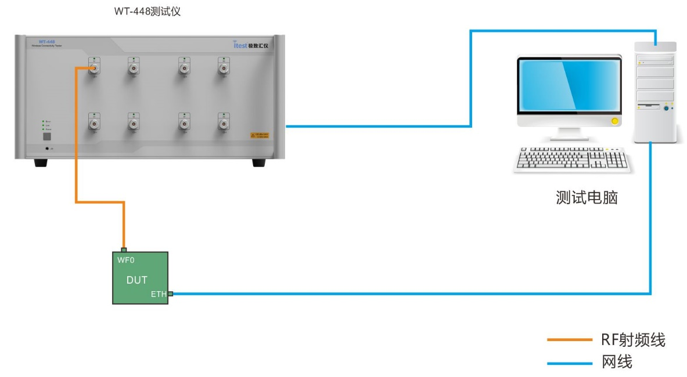
图1-1 SISO测试连接示意图
SISO测试环境搭建步骤：
- 用网线将电脑和测试仪（通过WT-448后面板的主网口）接入到指定网络，测试仪与电脑需连接到同一局域网中。
- DUT的天线通过RF射频线与WT-448的射频端口进行连接。
  - 如果是多天线的DUT，请通过功分器将多根天线合路到测试仪的同一个射频端口上，也可以不用功分器，测试完一根天线再接另一根天线进行测试。
- DUT与电脑的连接方式取决于DUT的控制接口。
  - DUT的控制接口为网口，将DUT的LAN口通过网线与电脑连接，DUT、测试仪和电脑需连接到同一局域网中。
  - DUT的控制接口为非网口，如DUT的控制接口为USB，则将DUT插入电脑的USB口。
测试环境搭建好之后，还需进行相应的软件配置，之后就可以开始正常SISO测试。

软件配置
SISO测试组网环境搭建完成后，在Meter上配置WT-448的相应IP地址，点击连接。
- 连接成功后，Meter业务选择栏中选择WIFI SISO，进入WIFI SISO业务测试。
- 点击“Meter的菜单栏->设备设置->端口设置”，根据实际测试环境配置测试仪的端口和外部线衰值。
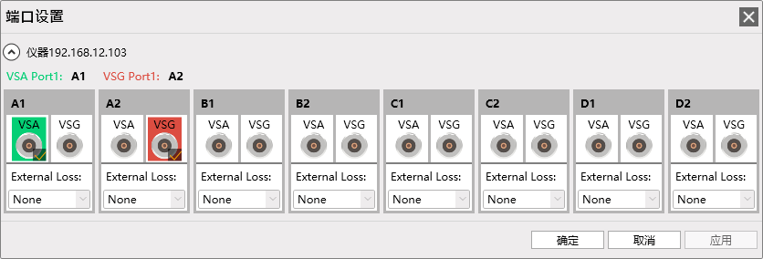
  - 配置VSA/VSG Port：例如，射频线缆连接的是WT-448的A1口，测试DUT的发送性能时，将A1口配置为VSA，配置完成后WT-448以A1口接收DUT发送的信号并对信号进行分析；测试DUT的接收性能时，将A1口配置为VSG，配置完成后WT-448以A1口发送指定信号给DUT
  - 配置External Loss：下拉列表中选择对应的table表
    - 外部衰减未知时，可以将射频线的两端分别接在WT-448的两个RF端口上，点击“Meter的菜单栏->系统工具->线衰修正”，然后选择“列表模式”进行自动校线。自动校准详细方法请见《WT-448 快速入门》中的“4.2.环回测试”章节
    - 已知外部衰减值时，可以在“Meter菜单栏->系统工具->线衰修正”界面选择“单值模式”，然后在VSA/VSG界面手动输入线衰值

WIFI SISO操作详解

WIFI SISO VSA使用详解
VSA界面将WT-448抓取到的DUT的信号分析出多种结果来验证DUT的发送性能。在已连接到WT-448的前提下，点击“开启”按钮将VSA配置发送给WT-448并立即开始抓取数据，一旦抓取到符合设定要求的信号，就开始分析，并在VSA界面上呈现分析结果。
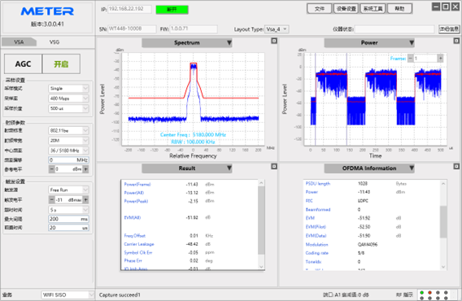
图2-1 Meter WIFI SISO VSA界面

WIFI SISO VSA采集配置
WIFI SISO VSA常用采集设置如下：
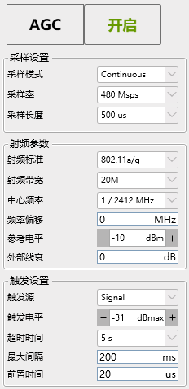
图2-2 Meter WIFI SISO VSA常用采集设置项
参数 | 描述
AGC | Automatically Gain Control，根据接收到的信号自动调整参考电平和触发电平。  建议在测试之前使用该功能
开启/停止 | 开启或停止VSA。点击“开启”之后在VSA期间该按钮自动变为“停止”，点击“停止”结束VSA过程。  在VSA运行期间修改的VSA设置项将会在下次VSA时生效
采样设置
参数 | 描述
采样模式 | 支持两种采样模式：  - Single – 单次采样  - Continuous – 连续采样，默认值  在抓取失败或分析失败时会自动停止VSA过程
采样率 | 采样率支持：7.5Msps、15Msps、30Msps、60Msps、120Msps、240Msps和480Msps，默认为480Msps
采样长度 | 配置采集信号的长度，默认为500us。  触发源为Free Run时，该值需大于实际接收帧长（含gap）的2倍。802.11b在触发源为Signal时该值最少需要300us。  允许的最大采样长度与设置的采样率有关。
射频参数
参数 | 描述
射频标准 | 支持802.11a/g、802.11b、802.11n、802.11ac、802.11ax、802.11be，默认为802.11a/g
射频带宽 | 支持20M、40M、80M、160M、80+80M、320M、160+160M。  不同的射频标准下，可供选择的带宽也不一样
中心频率 | 设置VSA的中心频率。  与所选射频标准和射频带宽相关，支持自定义，单位MHz
频率偏移 | 设置VSA抓取数据时相比中心频率的偏移量。  正值向左偏移，负值向右偏移，单位MHz
参考电平 | 设置或者调整VSA的参考电平，可AGC调节，也可手动输入。  输入信号功率必须始终保持在设置的参考电平以下，以防止信号被压缩或剪切
外部线衰 | 配置外部线衰值，仅在“Meter菜单栏->系统工具->线衰修正”选择“单值模式”下生效，默认为0dB。  用于还原DUT的实际信号质量
触发设置
参数 | 描述
触发源 | 设置信号触发源，支持如下两种：  - Free Run – 无触发，立即采集信号，默认值  - Trigger – 当检测到有信号上升沿时触发信号采集  当数据Gap比较大或者帧非常长（采集时间小于帧加gap的两部）时，触发源选择Trigger
触发电平 | 与参考电平的相对值，实际Trigger触发功率为该值与参考电平之和。  该值的设置标准为使触发功率在帧平均功率与噪声平均功率之间，且最好在[-50dBm, -10dBm]范围内
超时时间 | Trigger超时时间，到达该时间仍然无法抓取到相应信号则抓取失败，默认值为5s
最大间隔 | AGC时允许的最大帧间隔，超过则AGC可能失败，参考电平和触发电平可能得不到正确的值，默认为200ms
前置时间 | 表示要包含在实际Trigger触发开始前的采样长度，以保证信号的完整，默认为20us。  触发源为Free Run时不生效，单位us
注：所有VSA参数在Meter正常关闭时都会保存到磁盘，再次打开时自动加载所有参数。

WIFI SISO VSA分析设置
采集数据成功后，测试仪对数据进行分析，可通过“Meter菜单栏->设备设置->分析设置”进行VSA分析参数配置。注意，VSA下发分析参数后，参数在下一次分析时生效。
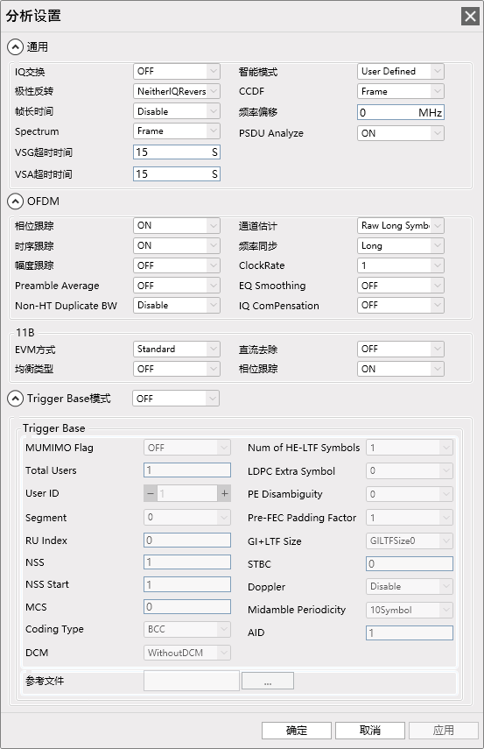
图2-3 Meter WIFI SISO VSA分析设置项
通用
参数 | 描述
IQ交换 | 是否启用IQ交换，默认为OFF(不启用)。  启用IQ交换会导致频偏反转
智能模式 | 分析信号时射频标准和射频带宽的匹配方式  - User Defined – 根据用户配置的射频标准和射频带宽来分析数据，默认值  - BW Auto Detect – 自动匹配射频带宽  - Auto Detect –自动匹配射频标准和射频带宽
参数 | 描述
极性反转 | 是否启用极性反转。  - Neither IQ Reversion – IQ极性都不反转，默认值  - I Reversion – 反转I的极性  - Q Reversion – 反转Q的极性  - Both IQ Reversion – IQ的极性都进行反转
CCDF | 配置CCDF(Complementary Cumulative Distribution Function，互补累积分布函数，用来定义多载波传输系统中峰均值超过某一门限值的概率)的计算方式。  - Frame – 只计算有效数据帧部分，默认值  - Packet – 计算完整数据帧，包含帧间隔
帧长时间 | 设置信号分析时，帧长时间过滤条件。  - Disable – 不过滤，分析所有采集到的数据，默认值  - >25us – 只分析帧长大于25us的数据  - >50us – 只分析帧长大于50us的数据  - >100us – 只分析帧长大于100us的数据  - >200us – 只分析帧长大于200us的数据
频率偏移 | VSA分析数据时，相对中心频率的偏移值，默认为0MHz(不偏移)。  正值向右偏移，负值向左偏移
Spectrum | 配置频谱的计算方式。  - Frame – 只计算有效数据帧部分，默认值  - Packet – 计算完整数据帧，包含帧间隔
PSDU Analyze | 是否分析PSDU Bit流信息，默认为ON(开启分析)
VSG超时时间 | VSG分析数据时的超时时间，超过该时间仍未分析完成则报错，默认为15s
VSA超时时间 | VSA分析数据时的超时时间，超过该时间仍未分析完成则报错，默认为15s
OFDM
参数 | 描述
相位跟踪 | 是否开启相位跟踪，默认为ON(启用)。  当进行了频率同步之后，依然存在相位噪声时，可以开启相位跟踪进行载波频率的修正；当信号的发送方与接收方同源时，可以选择OFF
通道估计 | 设置通道估计方式。  - Raw Long Symbols – 只通过长训的平均处理来进行通估计，802.11a标准中推荐使用该选项，默认值  - Full Packet – 使用整个数据包进行通道估计，如果想得到测试信号理想的通道响应曲线则可以使用该选项
时序跟踪 | 是否开启时序跟踪，默认为ON(启用)。  当存在采样时钟偏差时，开启时序跟踪对其进行修正；当信号的发送方与接收方同源时，可以选择OFF
频率同步 | 频率误差估计方式，可选择短训Symbol或长训Symbol，对应Short/Long，默认为Long
参数 | 描述
幅度跟踪 | 是否启用幅度跟踪，默认为OFF(不启用)。  在同一帧数据内，功率波动比较大时可以开启幅度跟踪
ClockRate | 配置信号采集时的时钟频率，支持可选项为1、1/2、1/4、1/5、1/8、1/10、1/20，默认为1。  仅适用于基于OFDM的信号
Preamble Average | 是否启用OFDM通道估计的平滑，默认为OFF(禁用)。  仅适用于802.11ax
EQ Smoothing | 是否开启通道间平滑，默认OFF(关闭)。  用相邻子载波进行平滑，消除部分突变。
NON-HT Dulicate BW | 设置需要分析的Duplicate信号，所占用的总带宽.  可选项包含Disable、20MHz、40MHz、80MHz、160MHz、320MHz，默认值为Disable(非Duplicate信号)
IQ Compensation | 是否启用IQ补偿，默认为OFF(关闭)。  根据估计的振幅、相位和延迟不平衡进行补偿
11B
参数 | 描述
EVM方式 | EVM计算方式，包含可选项为：Standard、RMS、Standard 2007和Standard 2016，默认为Standard(IEEE 802.11b-1999 Standard)。  Standard、Standard_2007和Standard 2016只分析前1000个Chip的EVM结果。RMS分析所有Chip的EVM结果
直流去除 | 是否启用直流去除，默认为OFF(不启用)。  当存在载波泄露时，可以开启直流去除进行修正
均衡类型 | 可选项包含OFF、5 Taps、7 Taps和9 Taps，默认为OFF。  Standard、Standard_2007和Standard 2016分析中，该选项选择OFF；RMS分析时，均衡Taps越多，越能矫正ISI，当信号的发送和接收同源时，选择5Taps
相位跟踪 | 是否启用相位跟踪，默认为ON(启用)。  当存在相位噪声时，可以开启相位跟踪进行载波频率的修正；当信号的发送方与接收方同源时，可以选择OFF
Tigger Base模式
参数 | 描述
Trigger Base模式 | Trigger Base模式开关，默认OFF(关闭)
MUMIMO Flag | HE-TB MU-MIMO开关。  - OFF – SU，默认值  - ON – MU
Num of HE-LTF Symbols | 设置HE-LTF个数，可选项包含1、2、4、6和8。  不能小于帧的流数
Total Users | 设置总User数量，默认为1。
LDPC Extra Symbol | 启用/禁用LDPC extra symbol（LDPC额外的符号段存在是启用），默认为0(不启用)
User ID | RU里面用户ID号，取值范围[1，Total Users]
参数 | 描述
PE Disambiguity | 分析基于802.11ax Trigger-based PPDU数据包时，是否启用PE- disambiguity位
Segment | User所在的Segment段配置，仅160MHz带宽时有效
Pre-FEC Padding Factor | 设置pre-FEC padding factor的值，取值范围[1，4]
RU Index | 设置RU ID号，对处于这个RU上的User进行参数配置，各个User之间相互独立。  RU ID对应的RU Index见“附录B RU index对应的RU分配图”
GI+LTF Size | HE-LTF模式和GI长度的组合配置值  - GILTFSize0 – 1x HE-LTF and 1.6 µs GI  - GILTFSize1 – 2x HE-LTF and 1.6 µs GI  - GILTFSize2 – 4x HE-LTF and 3.2 µs GI
NSS | 传输空间流总数
STBC | 空时分组编码(Space-time block coding)设置  - 0 – 不使用空时分组编码  - 1 – 进行空时编码传输，空时编码传输仅在NSS = 1支持  STBC与DCM模式互斥，STBC与MU-MIMO模式互斥
NSS Start | NSS起始位置。  进行MU-MIMO传输，各个User虽然同频，但却在不同的流层上传输，必须指定相应的起始流序号才能明确这个User的消息所在。具体计算方式如下图所示：  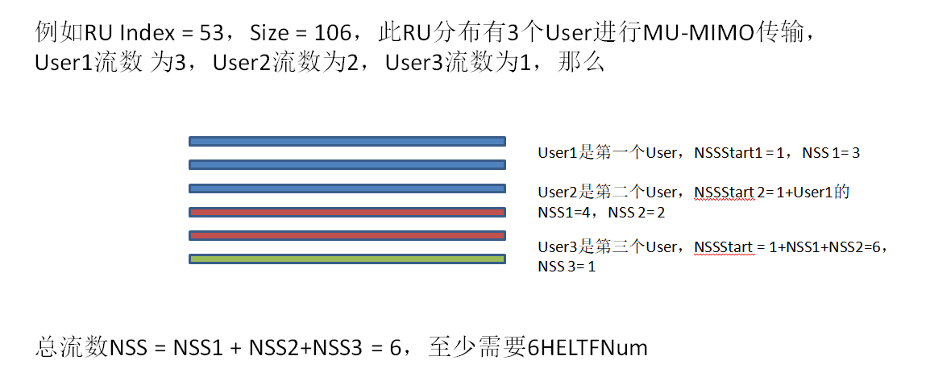
Doppler | 多普勒开关。当帧流数大于4后，不能使用Doppler传输
MCS | Modulation and Coding Scheme，调制编码模式
Midamble Periodicity | 仅在Doppler开启时有效。表示在HE数据字段中OFDM符号数的中间周期。有10symbols和20symbols两种配置。  只有当HE数据域中的OFDM symbols > Midamble Periodicity +1，且Doppler生效时，Midamble才会出现
Coding Type | 编码类型，支持BCC和LDPC两种类型
AID | TB帧响应的User的ID指示，供MU传输时使用
DCM | DCM(Dual Carrier Modulation，双载波调制)开关。  双载波调制功能仅在MCS=0,1,3,4，且NSS=1,2时支持
参考文件 | 读取TB信号对应的配置，用来解析TB信号。  点击“”选择需要加载的文件，加载对应的配置文件后，无需手动再进行TB的参数配置。

WIFI SISO VSA结果
在设备抓取到对应的信号后，对信号进行分析的结果就通过VSA结果显示窗等形式显示出来，结果显示窗如下：
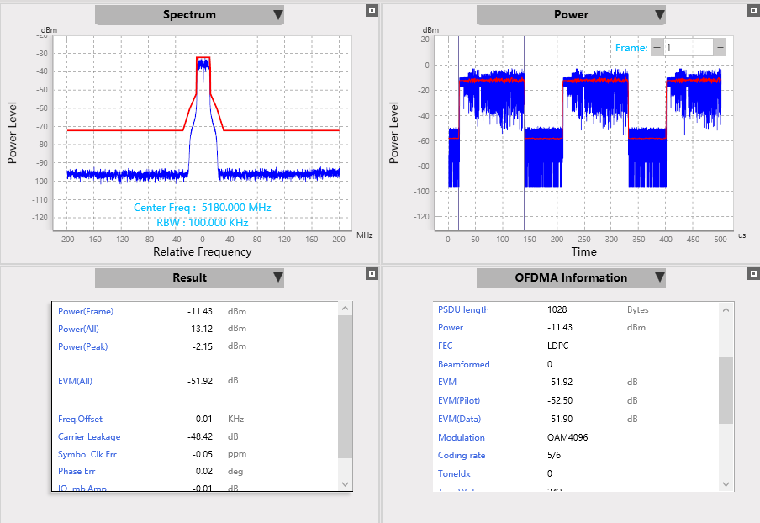
图2-4 Meter WIFI SISO结果显示界面
结果界面选择
标准模式下，结果视图支持4*4排列查看，点击每个子视图框右上角的小方块“”，进行视图放大和恢复小视图，方便查看结果。放大某些结果时，支持查看更多的数据信息。
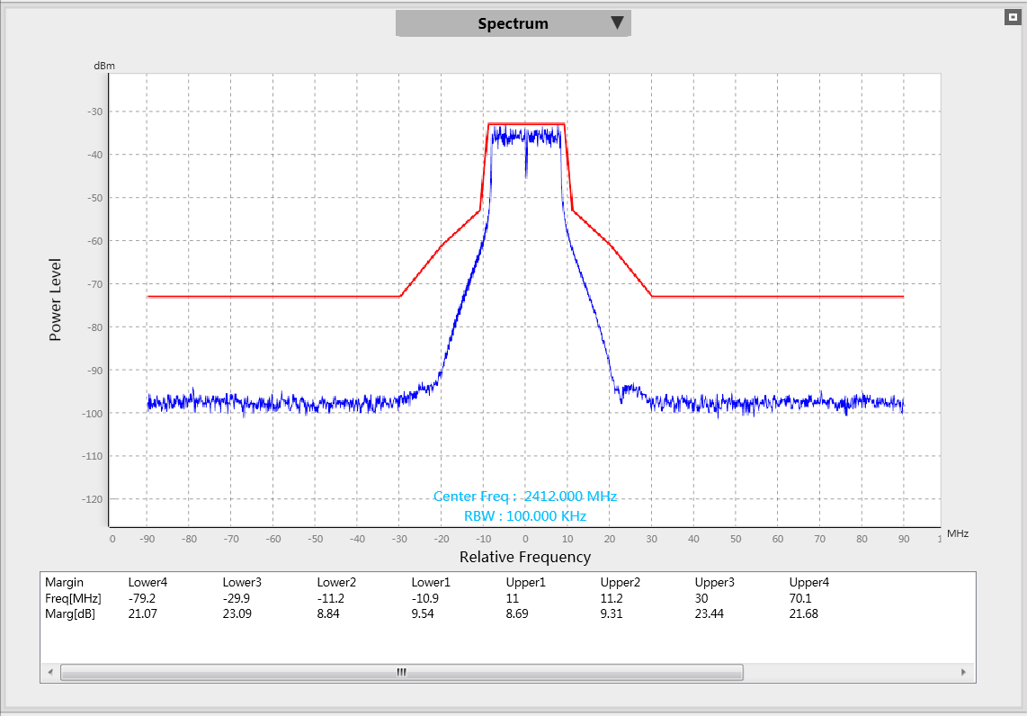
图2-5 Meter WIFI SISO最大化Spertum视图
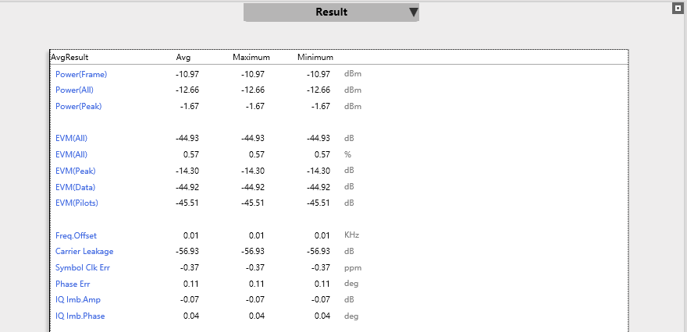
图2-6 Meter WIFI SISO最大化Result视图
最大化结果时各视图增加的数据信息如下所示：
结果项 | 增加的结果信息
Spectrum | Margin Table
Result | 平均数据中的Maximum和Minimum，更丰富的EVM数据结果
点击各个子视图标题栏处，还支持选择更多的结果进行查看，双击选中的子类型或选中后选择确定即可。
点击“Spactrum”视图菜单栏进行视图切换，支持如下视图切换。
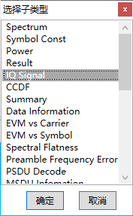
图2-7 Meter WIFI SISO结果视图切换
切换为“IQ Signal”后的结果如下图：
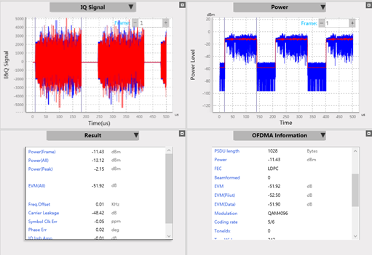
图2-8 Meter WIFI SISO结果视图切换结果
在不同的射频类型下，会自动切换该类型所支持的结果视图，用户也可以手动切换成所关心的视图，各射频标准所支持的VSA视图分别介绍如下：
表 2-1 WIFI SISO不同测试业务支持的结果视图
结果项 | 802.11a/g | 802.11b | 802.11n | 802.11ac | 802.11ax | 802.11be
Spectrum | ● | ● | ● | ● | ● | ●
Symbol Const | ● |  | ● | ● | ● | ●
Power | ● | ● | ● | ● | ● | ●
Result | ● | ● | ● | ● | ● | ●
IQ Signal | ● | ● | ● | ● | ● | ●
CCDF | ● |  | ● | ● | ● | ●
Summary | ● | ● | ● | ● | ● | ●
Data Information | ● | ● | ● | ● | ● | ●
EVM VS Carrier | ● |  | ● | ● | ● | ●
EVM VS Symbol | ● |  | ● | ● | ● | ●
Spectral Flatness | ● |  | ● | ● | ● | ●
Preamble Frequency Error | ● | ● | ● | ● | ●
PSDU Decode | ● | ● | ● | ● | ● | ●
MSDU information | ● | ● | ● | ● | ● | ●
Decrypted MSDU Information | ● | ● | ● | ● | ● | ●
PSDU Bit Information | ● | ● | ● | ● | ● | ●
MPDU Decomposed | ● | ● | ● | ● | ● | ●
OFDMA Information |  |  |  |  | ● | ●
结果项 | 802.11a/g | 802.11b | 802.11n | 802.11ac | 802.11ax | 802.11be
SigB Symbol Const |  |  |  |  | ● | ●
Constellation DSSS |  | ●
Eye Diagram |  | ●
Power On Ramp |  | ●
Power Down Ramp |  | ●
TB Unused-Tone EVM |  |  |  |  | ●
Trigger Frame Info | ● |  | ● | ● | ●
Data Burst Info | ● |  | ● | ● | ● | ●
Channel Phase Response | ● |  | ● | ● | ● | ●
Channel Amplitude Response | ● | ● | ● | ● | ● | ●
Phase Error VS Symbol | ● |  | ● | ● | ● | ●
Amplitude VS Symobl | ● | ● | ● | ● | ● | ●
EVM vs Time |  | ●
结果界面操作
VSA视图排列类型和选择查看的视图在Meter正常关闭时都会保存到磁盘，再次打开时自动加载视图排布参数，且各子视图中的设置也支持保存，例如，“Power”和IQ视图中的平均设置参数会进行保存。
所有的VSA结果视图都支持Ctrl + S保存图像功能，且都具有右键快捷菜单，可以通过菜单中的关闭显示，以保留该数据进行数据保存或查看详细信息等其他用途使用。
所有坐标系系列都支持在每次开启VSA时，自动调整坐标范围以使各图形能更好地显示（已屏蔽自动自适应功能的视图除外）。
所有的坐标系列控件，都支持是否显示图例，自适应显示区域，固定显示区域，图形缩放，数据导入导出功能。用鼠标滚轮进行图形缩放时，将鼠标放置于坐标轴上时，只缩放对应的横（或纵）坐标显示范围；用鼠标拖动图像时，将鼠标放置于坐标轴上时，也只拖动对应的横（或纵）坐标显示范围。

WIFI SISO VSG使用详解
在已连接上WT-448的前提下，点击“开启”按钮可以将VSG配置发送到WT-448中去，并立即进行发送。WIFI SISO VSG界面如下图所示：
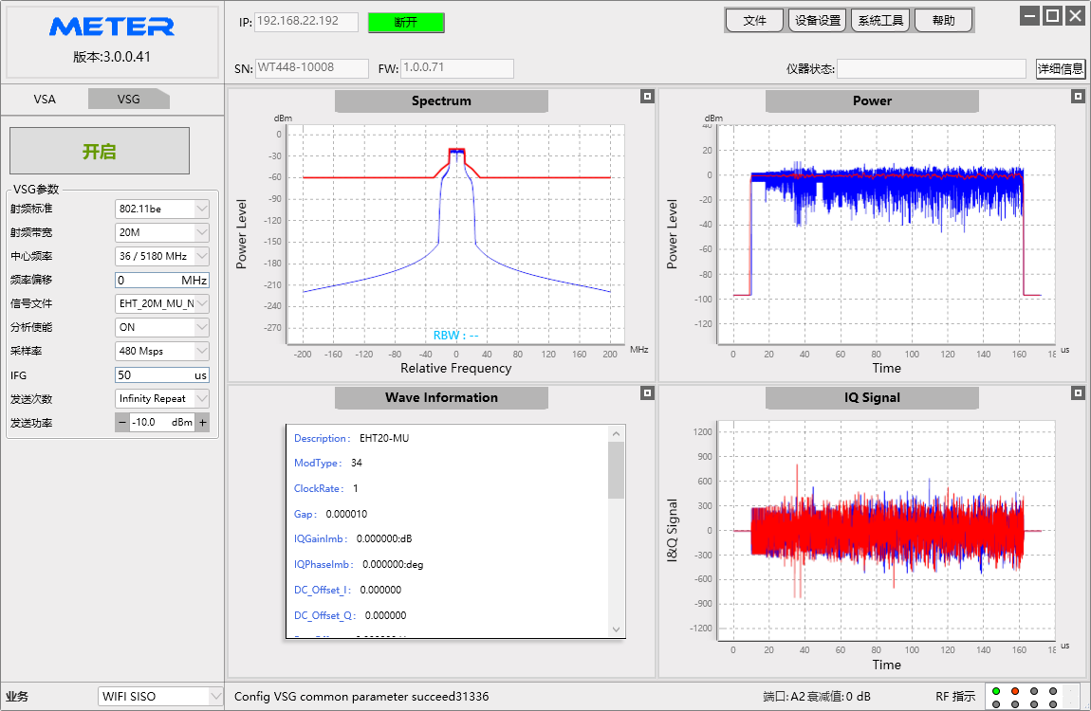
图2-9 Meter WIFI SISO VSG界面

WIFI SISO VSG配置
WIFI SISO VSG常用配置如下：
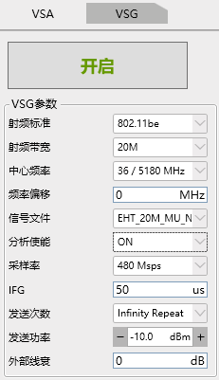
图2-10 Meter WIFI SISO VSG常用设置项
参数 | 描述
开启/停止 | 开启或停止VSG。点击“开启”按钮开启VSG，该按钮自动变为“停止”，点击“停止”按钮结束VSG。在发送完指定的信号后，VSG会自动停止，该按钮也会变为“开启”状态。  在VSG运行期间修改的VSG设置项将会立即生效
VSG参数
参数 | 描述
射频标准 | 支持802.11a/g、802.11b、802.11n、802.11ac、802.11ax、802.11be
射频带宽 | 支持20M、40M、80M、160M、80+80M、320M、160+160M。  不同的射频标准下，可供选择的带宽也不一样
中心频率 | 设置VSG的中心频率。  与所选射频标准和射频带宽相关，支持自定义，单位MHz
频率偏移 | 设置VSG相比中心频率的偏移量。  正值向右偏移，负值向左偏移，单位MHz
信号文件 | 发送的信号文件类型。  - 加载预定义信号文件，默认值  - User Defined — 加载自定义VSG信号文件
分析使能 | 是否分析VSG信号文件。  不分析信号文件时，VSG界面不会更新频谱，功率等图形化视图
采样率 | 采样率支持：7.5Msps、15Msps、30Msps、60Msps、120Msps、240Msps和480Msps，默认为480Msps
IFG | 在多次发送时，两次发送之间的时间间隔，默认为50us
发送次数 | 指定信号发送的次数  - Infinity Repeat — 无限次发送，默认值  - User Defined — 用户自定义次数，其中，0表示无限次发送
发送功率 | 配置信号的发送功率，默认-10dBm
外部衰减 | 配置外部线衰值，仅在“Meter菜单栏->系统工具->线衰修正”选择“单值模式”下生效，默认为0dB。  用于还原DUT的实际信号质量
注：所有VSG参数在Meter正常关闭时都会保存到磁盘，再次打开时自动加载所有参数。

WIFI SISO VSG信号描述
Meter支持在未开启VSG之前，可以对信号情况进行预览，在开启VSG后，也可以对所发送的信号进行较详细的查看。与VSA类似，VSG的子视图也都具备Ctrl + S保存图形以及F11截取到剪切板的功能。
VSG固定有四个视图，不支持切换，支持视图放大还原。各个视图显示如下：
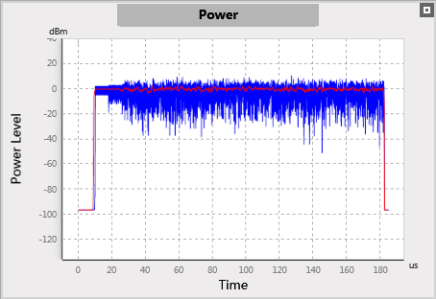
图2-11 Meter WIFI SISO VSG Power视图
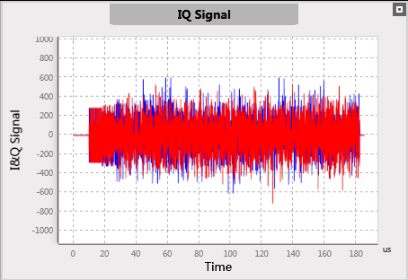
图2-12 Meter WIFI SISO VSG IQ视图
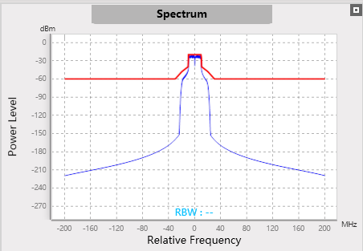
图2-13 Meter WIFI SISO VSG Spectrum视图
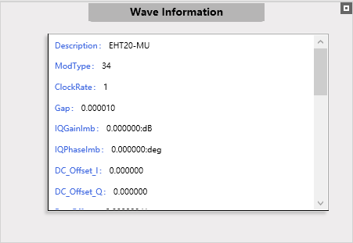
图2-14 Meter WIFI SISO VSG信息描述视图
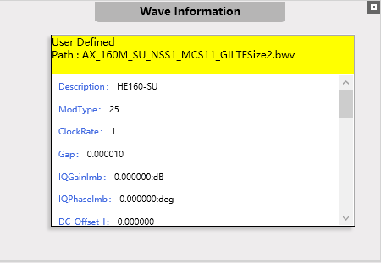
图2-15 Meter WIFI SISO VSG自定义信号文件信息描述视图

WIFI MIMO测试场景

测试仪自检
连接好电源线之后，Power灯呈红色，按下电源开关，WT-448启动完成后Power灯呈绿色，测试仪预热三十分钟后进入最佳状态。

测试连接图

单机MIMO组网
单机MIMO测试组网简单，无需同步线缆：后面板无需接线。单机2*2 MIMO测试组网示意图如下：
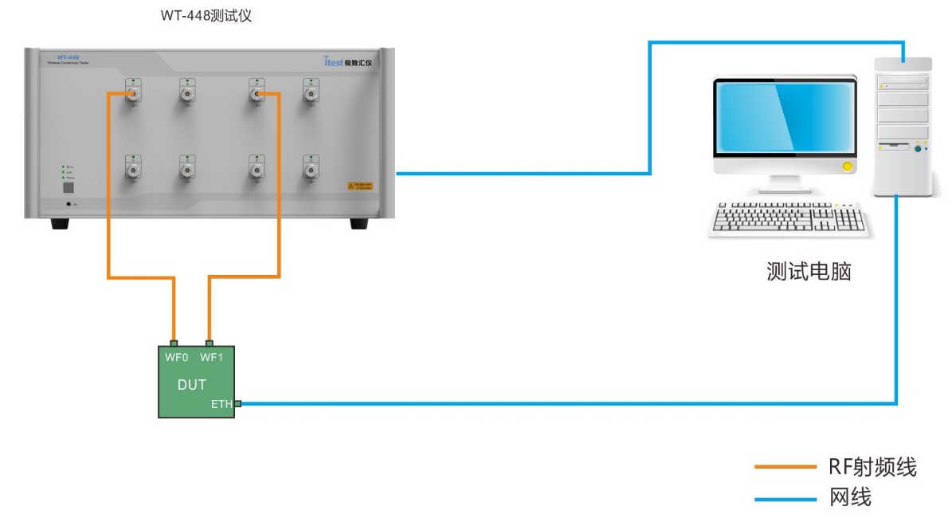
图 3-1 单机2*2 MIMO 测试组网示意图
单机2*2 MIMO测试环境搭建步骤：
- 用网线将电脑和测试仪（通过WT-448后面板的主网口）接入到指定网络，测试仪和电脑需连接到同一局域网中。
- DUT的天线通过RF射频线分别与WT-448的4套测试单元的射频端口连接。
  - DUT的不同天线不能接在WT-448的同一套测试单元，A1~A2，B1~B2，C1~C2，D1~D2分别各自为一套测试单元的射频端口。
  - 如果测试信号需要多根天线发出，如ac/ax 160，请通过功分器将多根天线合路到测试仪的同一个射频端口上。
  - ac/ax 80+80信号的MIMO测试只能采用多机MIMO的组网方式。
- DUT与电脑的连接方式取决于DUT的控制接口。
  - DUT的控制接口为网口，将DUT的LAN口通过网线与电脑连接，DUT、测试仪和电脑需连接到同一局域网中。
  - DUT的控制接口为非网口，如DUT的控制接口为USB，则将DUT插入电脑的USB口。
测试环境搭建好之后，还需进行相应的软件配置，之后就可以开始正常研发测试。

多机MIMO组网

后面板连接
用BNC线缆和BNC三通将每台测试仪的TRIG1接口串连在一起，TRIG2接口串连在一起，CLK IN接口连接CLK OUT接口。
注意：
    - 选择有MIMO License的测试仪作为主机，其他被连接的测试仪作为从机，主机的CLK OUT接口接从机的CLK IN接口。
    - 不同的测试仪之间，TRIG1接口只与TRIG1接口相连，TRIG2接口只与TRIG2接口相连，CLK IN接口只与CLK OUT接口相连。
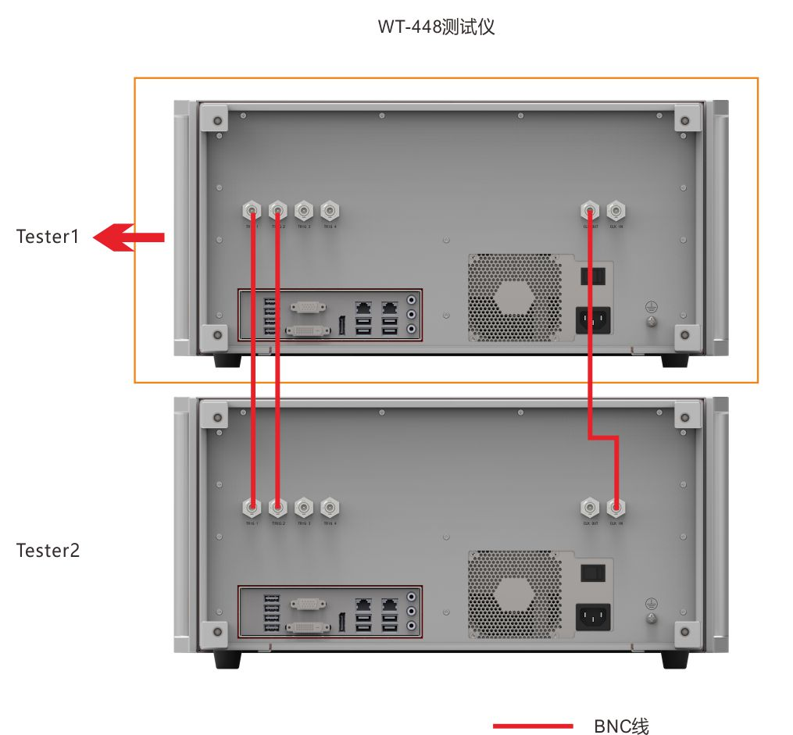
图3-2 多机MIMO背面板连接图

前面板连接
多机8*8 MIMO测试组网示意图如下：
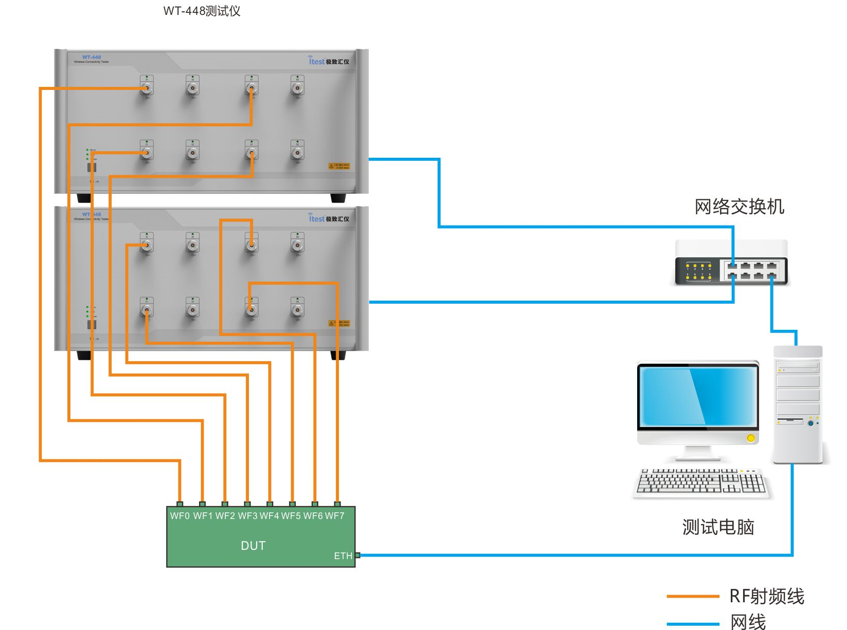
图 7-3 多机8*8 MIMO测试组网示意图
多机8*8 MIMO测试环境搭建步骤：
- 用网线将电脑和测试仪（通过WT-448后面板的主网口）接入到指定网络，测试仪和电脑需连接到同一局域网中。
- DUT的天线通过RF射频线分别与WT-448的不同射频端口连接。
  - DUT的不同天线不能接在WT-448的同一套测试单元，A1~A2，B1~B2，C1~C2，D1~D2分别各自为一套测试单元的射频端口
  - 如果测试信号需要多根天线发出，如ac/ax 160，请通过功分器将多根天线合路到测试仪的同一个射频端口上。
  - ac/ax 80+80信号的MIMO测试只能采用多机MIMO的组网方式：一路ac/ax 80+80信号通过功分器将多根天线合路到测试仪的同一个射频端口上，另一路ac/ax 80+80信号通过功分器将多根天线合路到另一台测试仪的同一个射频端口上。
- DUT与电脑的连接方式取决于DUT的控制接口。
  - DUT的控制接口为网口，将DUT的LAN口通过网线与电脑连接，DUT、测试仪和电脑需连接到同一局域网中。
  - DUT的控制接口为非网口，如DUT的控制接口为USB，则将DUT插入电脑的USB口。
测试环境搭建好之后，还需进行相应的软件配置，之后就可以开始正常MIMO测试。

MIMO软件配置
MIMO测试组网环境搭建好之后，在Meter上配置WT-448的相应IP地址，点击连接。MIMO测试之前，WLAN Meter还需先进行MIMO连接，操作方法如下：
- 切换到WIFI MIMO业务：Meter业务选择栏中选择WIFI MIMO，进入WIFI MIMO业务测试。
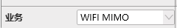
- 点击“Meter的菜单栏->设备设置->MIMO设置”，根据实际MIMO测试环境设置从机数量以及从机IP地址，然后点击“连接”按钮，连接从机。
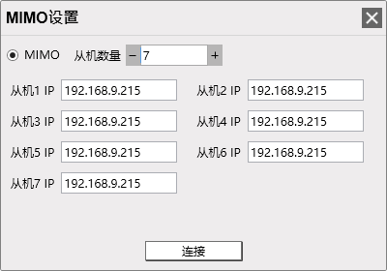
图 3-2 WLAN Meter MIMO设置界面
- 单机MIMO时，从机数量根据实际测试需求设置，最大可设置为3。如单机2*2 MIMO中的测试组网方式，从机数量设置为1，从机1的IP与主机IP相同。
- 多机MIMO时，从机数量根据实际测试需求设置。如多机8*8 MIMO中的测试组网方式，从机数量设置为7，从机1、从机2和从机3的IP与主机IP相同，从机4、从机5、从机6和从机7的IP相同，均为另一台测试仪的IP。
- 点击“Meter菜单栏->设备设置->端口设置”，根据实际测试环境配置测试仪的端口和外部线衰值，之后就可以进行MIMO测试。
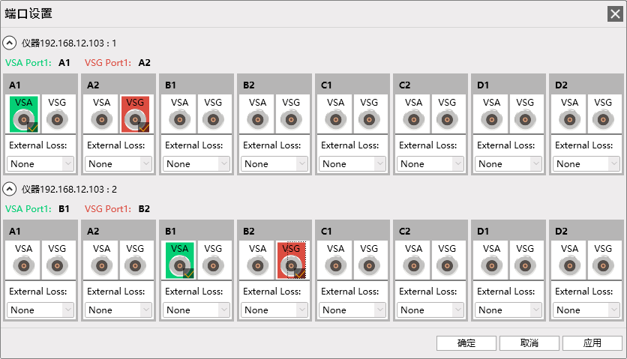
  - 配置VSA/VSG Port：根据实际MIMO测试场景配置各个仪器VSA/VSG Port。仪器1对应主机，仪器2/3…对应从机1/2…
  - 配置External Loss：下拉列表中选择对应的table表
    - 外部衰减未知时，可以将射频线的两端分别接在WT-448的两个RF端口上，点击“Meter的菜单栏->系统工具->线衰修正”，然后选择“列表模式”进行自动校线。自动校准详细方法请见《WT-448 快速入门》中的“4.2.环回测试”章节
    - 已知外部衰减值时，可以在“Meter菜单栏->系统工具->线衰修正”界面选择“单值模式”，然后在VSA/VSG界面手动输入线衰值

WIFI MIMO操作详解

WIFI MIMO VSA使用详解
VSA将WT-448抓取到的DUT的信号分析出多种结果来验证DUT的发送性能，在已连接到WT-448的前提下，点击“开启”按钮可以将VSA配置发送到WT-448中并立即开启数据抓取，一旦抓取到符合设定要求的信号，就开始分析，并在VSA界面上呈现分析结果。
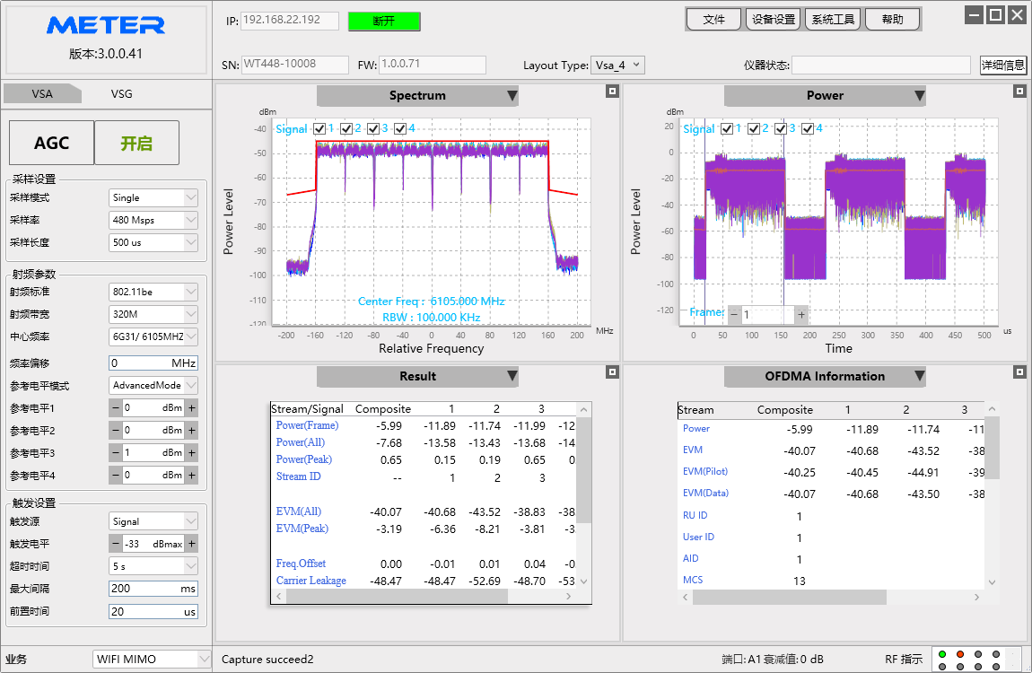
图4-1 Meter WIFI MIMO VSA界面

WIFI MIMO VSA采集配置
WIFI MIMO VSA常用采集设置如下：
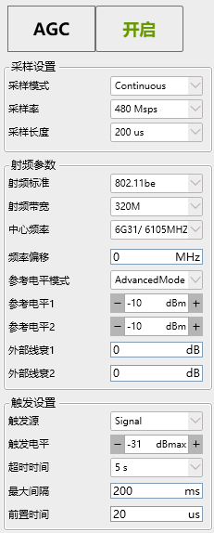
图4-2 Meter WIFI MIMO VSA常用设置项
参数 | 描述
AGC | Automatically Gain Control，根据接收到的信号自动调整参考电平和触发电平。  建议在测试之前使用该功能
开启/停止 | 开启或停止VSA。点击“开启”之后在VSA期间该按钮自动变为“停止”，点击“停止”结束VSA过程。  在VSA运行期间修改的VSA设置项将会在下次VSA时生效
采样设置
参数 | 描述
采样模式 | 支持两种采样模式：  - Single – 单次采样  - Continuous – 连续采样，默认值  在抓取失败或分析失败时会自动停止VSA过程
参数 | 描述
采样率 | 采样率支持：7.5Msps、15Msps、30Msps、60Msps、120Msps、240Msps和480Msps，默认为480Msps
采样长度 | 配置采集信号的长度，默认为200us。  触发源为Free Run时，该值需大于实际接收帧长（含gap）的2倍。  允许的最大采样长度与设置的采样率有关。
射频参数
参数 | 描述
射频标准 | 支持802.11n、802.11ac、802.11ax、802.11be，默认为802.11n
射频带宽 | 支持20M、40M、80M、160M、80+80M、320M、160+160M。  不同的射频标准下，可供选择的带宽也不一样
中心频率 | 设置VSA的中心频率。  与所选射频标准和射频带宽相关，支持自定义，单位MHz
频率偏移 | 设置VSA抓取数据时相比中心频率的偏移量。  正值向左偏移，负值向右偏移，单位MHz
参考电平模式 | 支持两种模式：  - GeneralMode – 普通模式，所有VSA单元的参考电平配置成同一个值。默认值  - AdvancedMode – 高级模式，每个VSA单元的参考电平分别配置
参考电平 | 设置或者调整VSA的参考电平，可AGC调节，也可手动输入。  输入信号功率必须始终保持在设置的参考电平以下，以防止信号被压缩或剪切。  参考电平模式为AdvancedMode时，参考电平1对应主机，参考电平2/3…分别对应从机1/2…
外部线衰 | 配置外部线衰值，仅在“Meter菜单栏->系统工具->线衰修正”选择“单值模式”下生效，默认为0dB。  用于还原DUT的实际信号质量。  外部线衰1对应主机，外部线衰2/3…分别对应从机1/2…
触发设置
参数 | 描述
触发源 | 设置信号触发源，支持如下两种：  - Free Run – 无触发，立即采集信号，默认值  - Trigger – 当检测到有信号上升沿时触发信号采集  当数据Gap比较大或者帧非常长（采集时间小于帧加gap的两部）时，触发源选择Trigger
触发电平 | 与参考电平的相对值，实际Trigger触发功率为该值与参考电平之和。  该值的设置标准为使触发功率在帧平均功率与噪声平均功率之间，且最好在[-50dBm, -10dBm]范围内
超时时间 | Trigger超时时间，到达该时间仍然无法抓取到相应信号则抓取失败，默认值为5s
最大间隔 | AGC时允许的最大帧间隔，超过则AGC可能失败，参考电平和触发电平可能得不到正确的值，默认为200ms
参数 | 描述
前置时间 | 表示要包含在实际Trigger触发开始前的采样长度，以保证信号的完整，默认为20us。  触发源为Free Run时不生效，单位us
注：VSA接收时两台测试仪功率不能超过30dBm；所有VSA参数在Meter正常关闭时都会保存到磁盘，再次打开时自动加载所有参数。

WIFI MIMO VSA分析设置
采集数据成功后，测试仪对数据进行分析，可通过“Meter菜单栏->设备设置->分析设置”进行VSA分析参数配置。注意，VSA下发分析参数后，参数在下一次分析时生效。
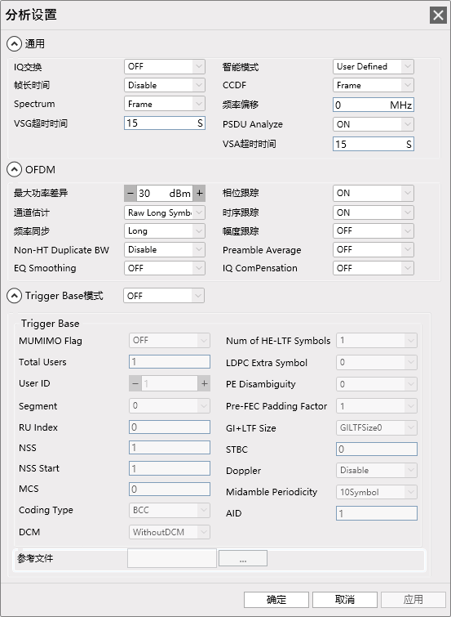
图4-3 Meter WIFI MIMO VSA分析设置项
通用
参数 | 描述
IQ交换 | 是否启用IQ交换，默认为OFF(不启用)。  启用IQ交换会导致频偏反转
智能模式 | 分析信号时射频标准和射频带宽的匹配方式  - User Defined – 根据用户配置的射频标准和射频带宽来分析数据，默认值  - BW Auto Detect – 自动匹配射频带宽  - Auto Detect –自动匹配射频标准和射频带宽
帧长时间 | 设置信号分析时，帧长时间过滤条件。  - Disable – 不过滤，分析所有采集到的数据，默认值  - >25us – 只分析帧长大于25us的数据  - >50us – 只分析帧长大于50us的数据  - >100us – 只分析帧长大于100us的数据  - >200us – 只分析帧长大于200us的数据
CCDF | 配置CCDF(Complementary Cumulative Distribution Function，互补累积分布函数，用来定义多载波传输系统中峰均值超过某一门限值的概率)的计算方式。  - Frame – 只计算有效数据帧部分，默认值  - Packet – 计算完整数据帧，包含帧间隔
Spectrum | 配置频谱的计算方式。  - Frame – 只计算有效数据帧部分，默认值  - Packet – 计算完整数据帧，包含帧间隔
频率偏移 | VSA分析数据时，相对中心频率的偏移值，默认为0MHz(不偏移)。  正值向右偏移，负值向左偏移
PSDU Analyze | 是否分析PSDU Bit流信息，默认为ON(开启分析)
VSG超时时间 | VSG分析数据时的超时时间，超过该时间仍未分析完成则报错，默认为15s
VSA超时时间 | VSA分析数据时的超时时间，超过该时间仍未分析完成则报错，默认为15s
OFDM
参数 | 描述
最大功率差异 | 每个MIMO流输入到VSA单元的最大功率差异
相位跟踪 | 是否开启相位跟踪，默认为ON(启用)。  当进行了频率同步之后，依然存在相位噪声时，可以开启相位跟踪进行载波频率的修正；当信号的发送方与接收方同源时，可以选择OFF
通道估计 | 设置通道估计方式。  - Raw Long Symbols – 只通过长训的平均处理来进行通估计，802.11a标准中推荐使用该选项，默认值  - Full Packet – 使用整个数据包进行通道估计，如果想得到测试信号理想的通道响应曲线则可以使用该选项
参数 | 描述
时序跟踪 | 是否开启时序跟踪，默认为ON(启用)。  当存在采样时钟偏差时，开启时序跟踪对其进行修正；当信号的发送方与接收方同源时，可以选择OFF
频率同步 | 频率误差估计方式，可选择短训Symbol或长训Symbol，对应Short/Long，默认为Long
幅度跟踪 | 是否启用幅度跟踪，默认为OFF(不启用)。  在同一帧数据内，功率波动比较大时可以开启幅度跟踪
Preamble Average | 是否启用OFDM通道估计的平滑，默认为OFF(禁用)。  仅适用于802.11ax
EQ Smoothing | 是否开启通道间平滑，默认OFF(关闭)。  用相邻子载波进行平滑，消除部分突变。
NON-HT Dulicate BW | 设置需要分析的Duplicate信号，所占用的总带宽.  可选项包含Disable、20MHz、40MHz、80MHz、160MHz、320MHz，默认值为Disable(非Duplicate信号)
IQ Compensation | 是否启用IQ补偿，默认为OFF(关闭)。  根据估计的振幅、相位和延迟不平衡进行补偿
Tigger Base模式
参数 | 描述
Trigger Base模式 | Trigger Base模式开关，默认OFF(关闭)
MUMIMO Flag | HE-TB MU-MIMO开关。  - OFF – SU，默认值  - ON – MU
Num of HE-LTF Symbols | 设置HE-LTF个数，可选项包含1、2、4、6和8。  不能小于帧的流数
Total Users | 设置总User数量，默认为1。
LDPC Extra Symbol | 启用/禁用LDPC extra symbol（LDPC额外的符号段存在是启用），默认为0(不启用)
User ID | RU里面用户ID号，取值范围[1，Total Users]
PE Disambiguity | 分析基于802.11ax Trigger-based PPDU数据包时，是否启用PE- disambiguity位
Segment | User所在的Segment段配置，仅160MHz带宽时有效
Pre-FEC Padding Factor | 设置pre-FEC padding factor的值，取值范围[1，4]
RU Index | 设置RU ID号，对处于这个RU上的User进行参数配置，各个User之间相互独立。  RU ID对应的RU Index见“附录B RU index对应的RU分配图”
GI+LTF Size | HE-LTF模式和GI长度的组合配置值  - GILTFSize0 – 1x HE-LTF and 1.6 µs GI  - GILTFSize1 – 2x HE-LTF and 1.6 µs GI  - GILTFSize2 – 4x HE-LTF and 3.2 µs GI
NSS | 传输空间流总数
参数 | 描述
STBC | 空时分组编码(Space-time block coding)设置  - 0 – 不使用空时分组编码  - 1 – 进行空时编码传输，空时编码传输仅在NSS = 1支持  STBC与DCM模式互斥，STBC与MU-MIMO模式互斥
NSS Start | NSS起始位置。  进行MU-MIMO传输，各个User虽然同频，但却在不同的流层上传输，必须指定相应的起始流序号才能明确这个User的消息所在。具体计算方式如下图所示：
Doppler | 多普勒开关。当帧流数大于4后，不能使用Doppler传输
MCS | Modulation and Coding Scheme，调制编码模式
Midamble Periodicity | 仅在Doppler开启时有效。表示在HE数据字段中OFDM符号数的中间周期。有10symbols和20symbols两种配置。  只有当HE数据域中的OFDM symbols > Midamble Periodicity +1，且Doppler生效时，Midamble才会出现
Coding Type | 编码类型，支持BCC和LDPC两种类型
AID | TB帧响应的User的ID指示，供MU传输时使用
DCM | DCM(Dual Carrier Modulation，双载波调制)开关。  双载波调制功能仅在MCS=0,1,3,4，且NSS=1,2时支持
参考文件 | 读取TB信号对应的配置，用来解析TB信号。  点击“”选择需要加载的文件，加载对应的配置文件后，无需手动再进行TB的参数配置。

WIFI MIMO VSA结果
在设备抓取到对应的信号后，对信号进行分析的结果就通过VSA结果显示窗等形式显示出来，结果显示窗如下：

图4-4 Meter WIFI MIMO 4X4结果显示界面
VSA结果视图中，能显示目前解析出的流数量，并能根据流编号直接查看对应的流结果。
- MIMO连接成功的同时，VSA每个子视图左上角都会出现对应个Signal选择框，可以手动选择需要查看的Signal信号，此处的Signal顺序对应连接主从测试仪的顺序。
- Result结果视图中Stream ID号1 ~ 4列分别对应连接主从测试仪的流顺序，Composite列是对其几个Stream值的组合。

结果界面选择
对信号的分析结果采用多种方式进行了呈现，点击每个子视图框右上角的小方块“”，进行视图放大和恢复小视图，方便查看结果。
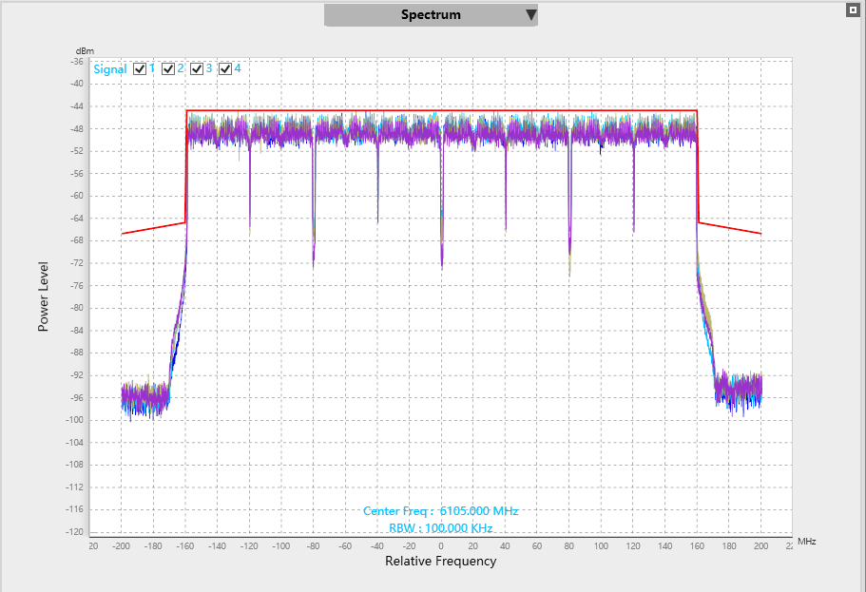
图4-5 Meter WIFI MIMO结果视图放大一
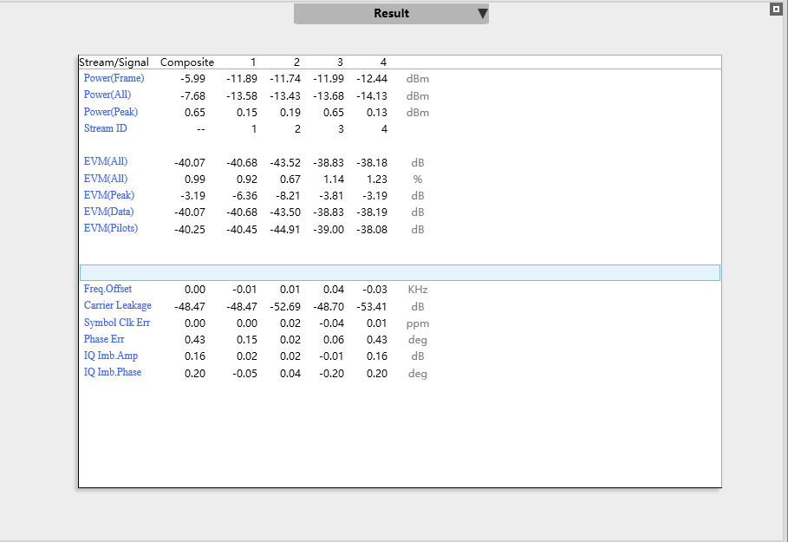
图4-6 Meter WIFI MIMO结果视图放大二
点击各个子视图标题栏处，还支持选择更多的结果进行查看，双击选中的子类型或选中后选择确定即可。
点击“Result”视图菜单栏进行视图切换，支持如下视图切换。
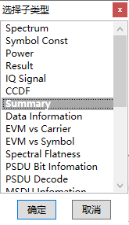
图4-7 Meter WIFI MIMO结果视图切换
切换为“Summary”后的结果如下图：
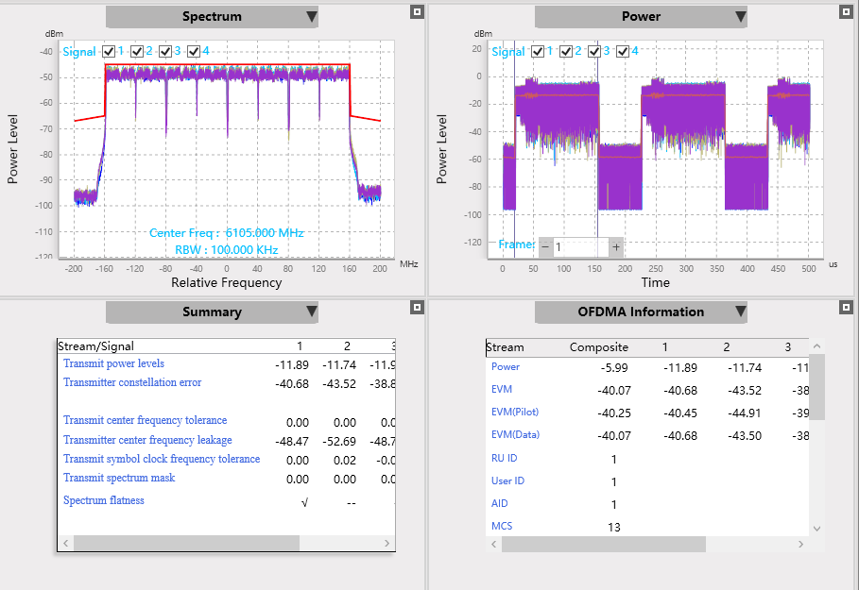
图4-8 Meter WIFI MIMO结果视图切换结果
在不同的射频类型下，会自动切换该类型所支持的结果视图，用户也可以手动切换成所关心的视图，各射频标准所支持的VSA视图分别介绍如下：
表 4-1 WIFI MIMO不同测试业务支持的结果视图
结果项 | 802.11n | 802.11ac | 802.11ax | 802.11be
Spectrum | ● | ● | ● | ●
Symbol Const | ● | ● | ● | ●
Power | ● | ● | ● | ●
Result | ● | ● | ● | ●
结果项 | 802.11n | 802.11ac | 802.11ax | 802.11be
IQ Signal | ● | ● | ● | ●
CCDF | ● | ● | ● | ●
Summary | ● | ● | ● | ●
Data Information | ● | ● | ● | ●
EVM VS Carrier | ● | ● | ● | ●
EVM VS Symbol | ● | ● | ● | ●
Spectral Flatness | ● | ● | ● | ●
OFDMA Information |  |  | ● | ●
PSDU Bit Information | ● | ● | ● | ●
PSDU Decode | ● | ● | ● | ●
MSDU information | ● | ● | ● | ●
Decrypted MSDU Information | ● | ● | ● | ●
MPDU Decomposed | ● | ● | ● | ●
Data Burst Info | ● | ● | ● | ●
SigB Symbol Const |  |  | ● | ●
MIMO Information |  | ●
Trigger Frame Info | ● | ● | ● | ●
TB Unused-Tone EVM |  |  | ● | ●
Preamble Frequency Error | ● | ● | ● | ●
Power Table | ● | ● | ● | ●
Channel Phase Response | ● | ● | ● | ●
Channel Amplitude Response | ● | ● | ● | ●
Phase Error VS Symbol | ● | ● | ● | ●
Amplitude VS Symobl | ● | ● | ● | ●
结果界面操作
VSA视图排布参数在Meter正常关闭时都会保存到磁盘，再次打开时自动加载视图排布参数，但各子视图中的设置不会保存，例如“Result”视图中的平均设置参数不会保存，每次打开Meter时，需根据需求手动设置平均参数。
所有的VSA结果视图都支持Ctrl + S保存图像功能，且都具有右键快捷菜单，可以通过菜单中的关闭显示，以保留该数据进行数据保存或查看详细信息等其他用途使用。
所有坐标系系列都支持在每次开启VSA时，自动调整坐标范围以使各图形能更好地显示（已屏蔽自动自适应功能的视图除外）。
所有的坐标系列控件，都支持是否显示图例，自适应显示区域，固定显示区域，图形缩放，数据导入导出功能。用鼠标滚轮进行图形缩放时，将鼠标放置于坐标轴上时，只缩放对应的横（或纵）坐标显示范围；用鼠标拖动图像时，将鼠标放置于坐标轴上时，也只拖动对应的横（或纵）坐标显示范围。

WIFI MIMO VSG使用详解
在已连接上WT-448的前提下，点击“开启”按钮可以将VSG配置发送到WT-448中去，并立即进行发送。WIFI MIMO VSG界面如下图所示：
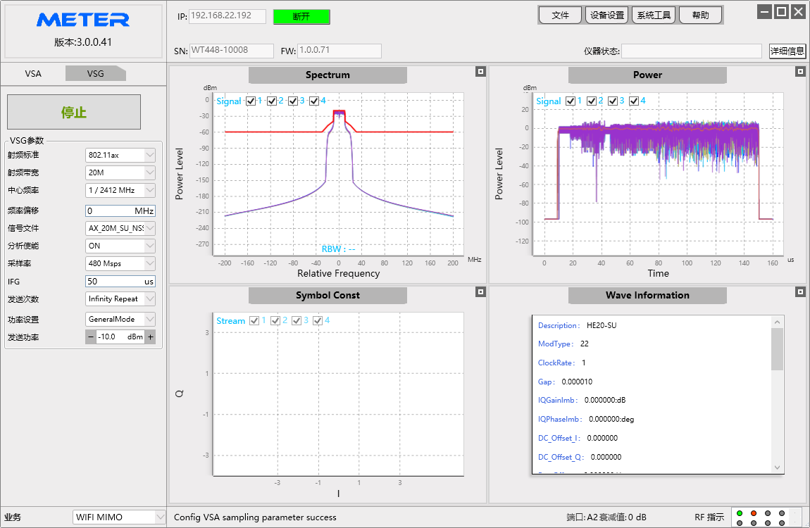
图4-9 Meter WIFI MIMO VSG界面

WIFI MIMO VSG配置
WIFI MIMO VSG常用设置如下：
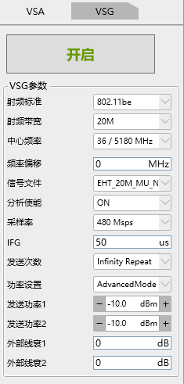
图4-10 Meter WIFi MIMO VSG常用设置项
参数 | 描述
开启/停止 | 开启或停止VSG。点击“开启”按钮开启VSG，该按钮自动变为“停止”，点击“停止”按钮结束VSG。在发送完指定的信号后，VSG会自动停止，该按钮也会变为“开启”状态。  在VSG运行期间修改的VSG设置项将会立即生效
VSG参数
参数 | 描述
射频标准 | 支持802.11a/g、802.11b、802.11n、802.11ac、802.11ax、802.11be
射频带宽 | 支持20M、40M、80M、160M、80+80M、320M、160+160M。  不同的射频标准下，可供选择的带宽也不一样
中心频率 | 设置VSG的中心频率。  与所选射频标准和射频带宽相关，支持自定义，单位MHz
频率偏移 | 设置VSG相比中心频率的偏移量。  正值向右偏移，负值向左偏移，单位MHz
信号文件 | 发送的信号文件类型。  - 加载预定义信号文件，默认值  - User Defined — 加载自定义VSG信号文件
分析使能 | 是否分析VSG信号文件。  不分析信号文件时，VSG界面不会更新频谱，功率等图形化视图
参数 | 描述
采样率 | 采样率支持：7.5Msps、15Msps、30Msps、60Msps、120Msps、240Msps和480Msps，默认为480Msps
IFG | 在多次发送时，两次发送之间的时间间隔，默认为50us
发送次数 | 指定信号发送的次数  - Infinity Repeat — 无限次发送，默认值  - User Defined — 用户自定义次数，其中，0表示无限次发送
功率设置 | 支持两种模式：  - GeneralMode – 普通模式，所有VSG单元的发送功率配置成同一个值。默认值  - AdvancedMode – 高级模式，每个VSG单元的发送功率分别配置
发送功率 | 配置信号的发送功率，默认-10dBm。  功率设置为AdvancedMode时，发送功率1对应主机，发送功率2/3…分别对应从机1/2…
外部衰减 | 配置外部线衰值，仅在“Meter菜单栏->系统工具->线衰修正”选择“单值模式”下生效，默认为0dB。  用于还原DUT的实际信号质量。  外部线衰1对应主机，外部线衰2/3…分别对应从机1/2…
注：所有VSG参数在Meter正常关闭时都会保存到磁盘，再次打开时自动加载所有参数。

WIFI MIMO VSG信号描述
Meter支持在未开启VSG之前，可以对信号情况进行预览，在开启VSG后，也可以对所发送的信号进行较详细的查看。与VSA类似，VSG的子视图也都具备Ctrl + S保存图形以及F11截取到剪切板的功能。
MIMO连接成功的同时，VSA每个子视图左上角都会出现对应个Signal选择框，可以手动选择查看对应Signal信号，此处的Signal顺序对应连接主从测试仪的顺序。
VSG固定有四个视图，不支持切换，支持视图放大还原。各个视图显示如下：
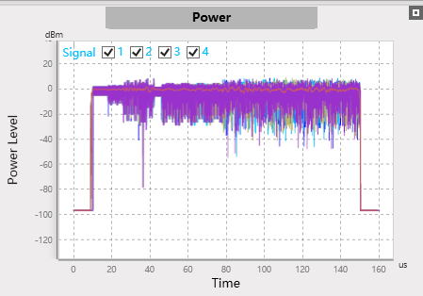
图4-11 Meter WIFI MIMO VSG Power视图
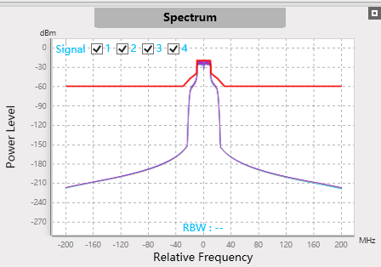
图4-12 Meter WIFI MIMO VSG Spectrum视图
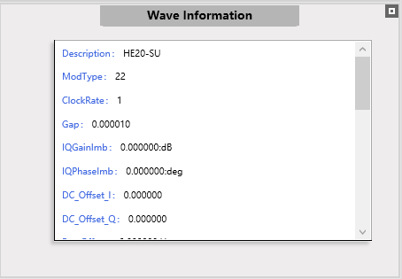
图4-13 Meter WIFI MIMO VSG信息描述视图
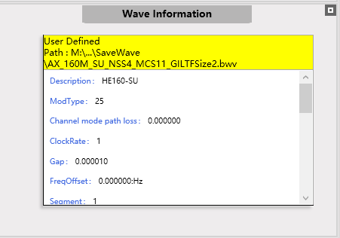
图4-14 Meter WIFI MIMO VSG自定义信号文件信息描述视图

GPRF操作详解
GPRF（General purpose RF），即通用射频信号测试，在不用关心具体射频标准情况下，分析射频信号的功率频谱等。
Meter连接成功后，业务选择栏中选择GPRF，进入GPRF业务测试。

GPRF VSA使用详解
VSA将WT-448抓取到的DUT的信号分析出多种结果来验证DUT的发送性能，在已连接到WT-448的前提下，点击“开启”按钮可以将VSA配置发送到WT-448中并立即开启数据抓取，一旦抓取到符合设定要求的信号，就开始分析，并在VSA界面上呈现分析结果。
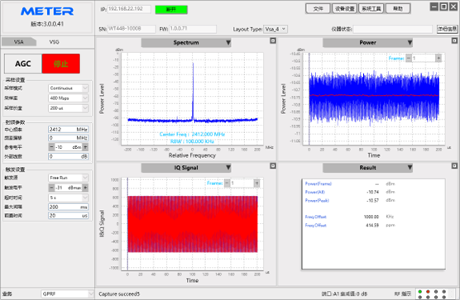
图 5-1 Meter GPRF界面

GPRF VSA采集配置
GPRF VSA常用采集设置如下：
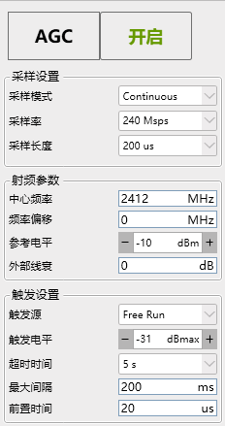
图 5-2 Meter GPRF常用设置项
参数 | 描述
AGC | Automatically Gain Control，根据接收到的信号自动调整参考电平和触发电平。  建议在测试之前使用该功能
开启/停止 | 开启或停止VSA。点击“开启”之后在VSA期间该按钮自动变为“停止”，点击“停止”结束VSA过程。  在VSA运行期间修改的VSA设置项将会在下次VSA时生效
采样设置
参数 | 描述
采样模式 | 支持两种采样模式：  - Single – 单次采样  - Continuous – 连续采样，默认值  在抓取失败或分析失败时会自动停止VSA过程
采样率 | 采样率支持：7.5Msps、15Msps、30Msps、60Msps、120Msps、240Msps和480Msps，默认为480Msps
采样长度 | 配置采集信号的长度，默认为200us。  触发源为Free Run时，该值需大于实际接收帧长（含gap）的2倍。  允许的最大采样长度与设置的采样率有关。
射频参数
参数 | 描述
中心频率 | 设置VSA的中心频率，支持自定义，单位MHz
参数 | 描述
频率偏移 | 设置VSA抓取数据时相比中心频率的偏移量。  正值向左偏移，负值向右偏移，单位MHz
参考电平 | 设置或者调整VSA的参考电平，可AGC调节，也可手动输入。  输入信号功率必须始终保持在设置的参考电平以下，以防止信号被压缩或剪切
外部线衰 | 配置外部线衰值，仅在Meter菜单栏的“系统工具->线衰修正”选择“单值模式”下生效，默认为0dB。  用于还原DUT的实际信号质量
触发设置
参数 | 描述
触发源 | 设置信号触发源。  - Free Run – 无触发，立即采集信号，默认值  - Trigger – 当检测到有信号上升沿时触发信号采集，无Gap的信号无法用Trigger触发方式采集信号
触发电平 | 与参考电平的相对值，实际Trigger触发功率为该值与参考电平之和。  该值的设置标准为使触发功率在帧平均功率与噪声平均功率之间，且最好在[-50dBm, -10dBm]范围内
超时时间 | Trigger超时时间，到达该时间仍然无法抓取到相应信号则抓取失败，默认值为5s
最大间隔 | AGC时允许的最大帧间隔，超过则AGC可能失败，参考电平和触发电平可能得不到正确的值，默认为200ms
参数 | 描述
前置时间 | 表示要包含在实际Trigger触发开始前的采样长度，以保证信号的完整，默认为20us。  触发源为Free Run时不生效，单位us
注：所有VSA参数在Meter正常关闭时都会保存到磁盘，再次打开时自动加载所有参数。

GPRF VSA分析设置
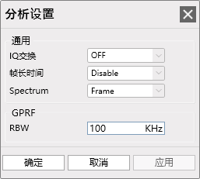
图 5-3 Meter GPRF VSA常用分析设置项
通用
参数 | 描述
IQ交换 | 是否启用IQ交换，默认为OFF(不启用)。  启用IQ交换会导致频偏反转
帧长时间 | 设置信号分析时，帧长时间过滤条件。  - Disable – 不过滤，分析所有采集到的数据，默认值  - >25us – 只分析帧长大于25us的数据  - >50us – 只分析帧长大于50us的数据  - >100us – 只分析帧长大于100us的数据  - >200us – 只分析帧长大于200us的数据
Spectrum | 配置频谱的计算方式。  - Frame – 只计算有效数据帧部分，默认值  - Packet – 计算完整数据帧，包含帧间隔
GPRF
参数 | 描述
RBW | 设置分辨率带宽，默认为100KHz  RBW越大，噪声平均电平越大，而扫描时间则越快

GPRF VSA结果
在设备抓取到对应的信号后，对信号进行分析的结果就通过VSA结果显示窗等形式显示出来。GPRF VSA结果显示界面只支持4种视图：Spectrum、Power、IQ Signal和Result，结果显示窗如下：
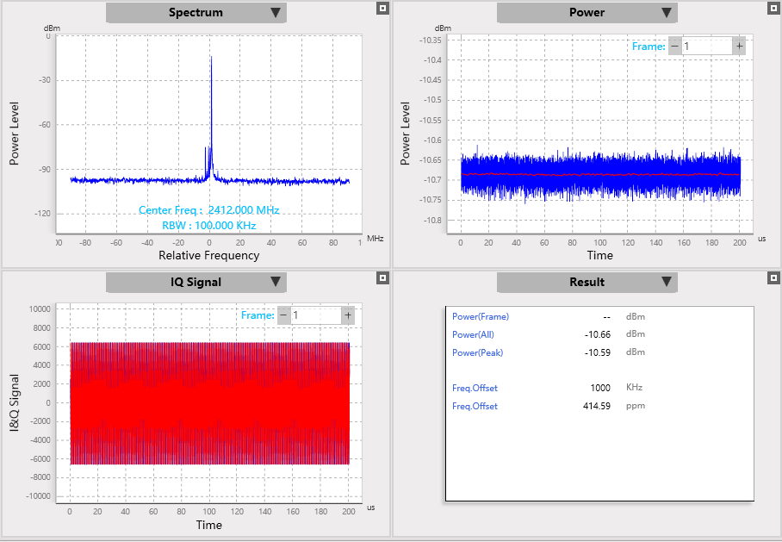
图 5-4 Meter GPRF结果显示界面

结果界面选择
标准模式下，结果视图支持4*4排列查看，点击每个子视图框右上角的小方块“”，进行视图放大和恢复小视图，方便查看结果。放大某些结果时，支持查看更多的数据信息。
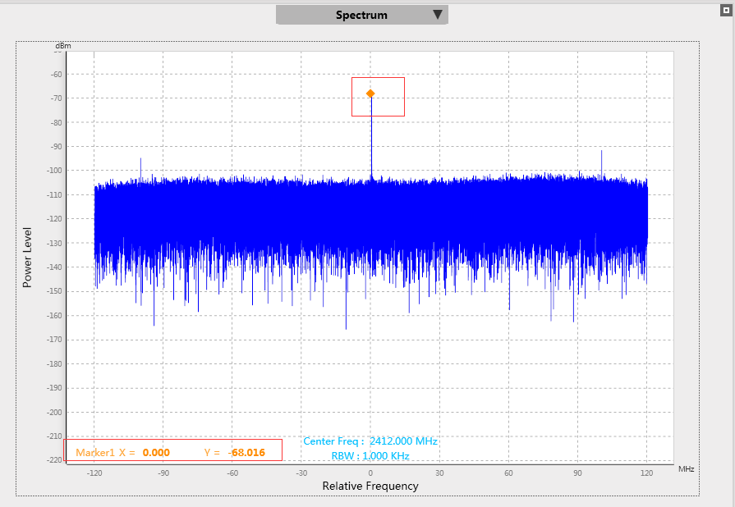
图 5-5 Meter GPRF最大化Spectrum视图
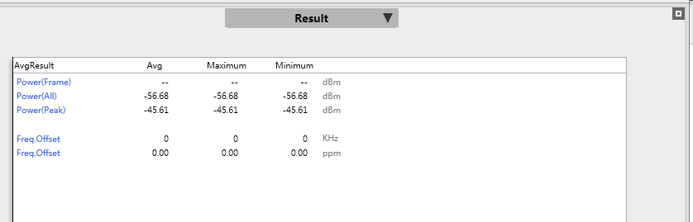
图 5-6 Meter GPRF最大化Result视图
最大化结果时各视图增加的数据信息如下所示：
结果项 | 增加的结果信息
Spectrum | 峰值点的显示
Result | Maximum和Mininum的结果
结果界面操作
VSA视图排列类型和选择查看的视图在Meter正常关闭时都会保存到磁盘，再次打开时自动加载视图排布参数，且各子视图中的设置也支持保存，例如，“Power”和IQ视图中的平均设置参数会进行保存。
所有的VSA结果视图都支持Ctrl + S保存图像功能，且都具有右键快捷菜单，可以通过菜单中的关闭显示，以保留该数据进行数据保存或查看详细信息等其他用途使用。
所有坐标系系列都支持在每次开启VSA时，自动调整坐标范围以使各图形能更好地显示（已屏蔽自动自适应功能的视图除外）。
所有的坐标系列控件，都支持是否显示图例，自适应显示区域，固定显示区域，图形缩放，数据导入导出功能。用鼠标滚轮进行图形缩放时，将鼠标放置于坐标轴上时，只缩放对应的横（或纵）坐标显示范围；用鼠标拖动图像时，将鼠标放置于坐标轴上时，也只拖动对应的横（或纵）坐标显示范围。

GPRF VSG使用详解
在已连接上WT-448的前提下，点击“开启”按钮可以将VSG配置发送到WT-448中去，并立即进行发送。GPRF VSG界面如下图所示：
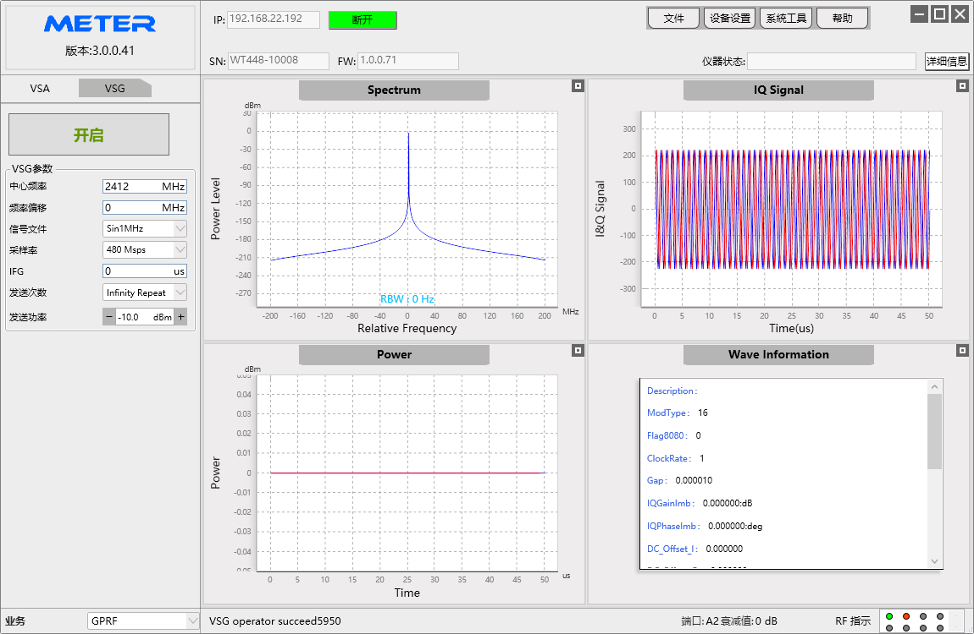
图 5-7 Meter GPRF VSG界面

GPRF VSG配置
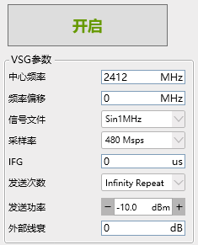
图 5-8 GPRF常用VSG配置项
参数 | 描述
开启/停止 | 开启或停止VSG。点击“开启”按钮开启VSG，该按钮自动变为“停止”，点击“停止”按钮结束VSG。在发送完指定的信号后，VSG会自动停止，该按钮也会变为“开启”状态。  在VSG运行期间修改的VSG设置项将会立即生效
VSG参数
参数 | 描述
中心频率 | 设置VSG的中心频率。  与所选射频标准和射频带宽相关，支持自定义，单位MHz
频率偏移 | 设置VSG相比中心频率的偏移量。  正值向右偏移，负值向左偏移，单位MHz
信号文件 | 发送的信号文件类型。  - 加载预定义信号文件，默认值  - User Defined — 加载自定义VSG信号文件
采样率 | 采样率支持：7.5Msps、15Msps、30Msps、60Msps、120Msps、240Msps和480Msps，默认为480Msps
IFG | 在多次发送时，两次发送之间的时间间隔，默认为50us
发送次数 | 指定信号发送的次数  - Infinity Repeat — 无限次发送，默认值  - User Defined — 用户自定义次数，其中，0表示无限次发送
发送功率 | 配置信号的发送功率，默认-10dBm。
外部衰减 | 配置外部线衰值，仅在“Meter菜单栏->系统工具->线衰修正”选择“单值模式”下生效，默认为0dB。  用于还原DUT的实际信号质量。
注：所有VSG参数在Meter正常关闭时都会保存在磁盘，再次打开时自动加载所有参数。

GPRF VSG信号描述
Meter支持在未开启VSG之前，可以对信号情况进行预览，在开启VSG后，也可以对所发送的信号进行较详细的查看。与VSA类似，VSG的子视图也都具备Ctrl + S保存图形以及F11截取到剪切板的功能。
VSG固定有四个视图，不支持切换，支持视图放大还原。各个视图显示如下：
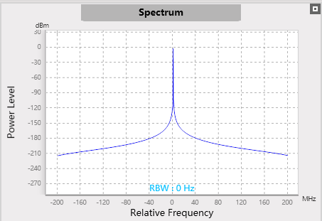
图 5-9 频谱视图
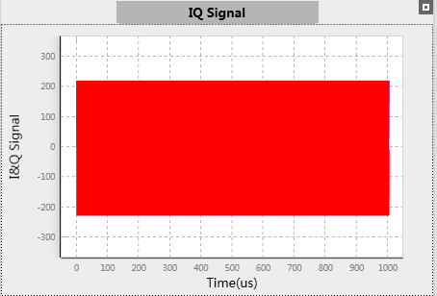
图 5-10 IQ视图
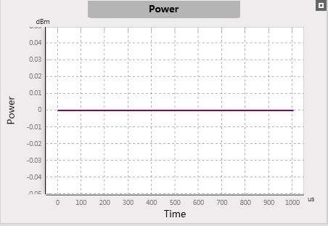
图 5-11 Power功率视图
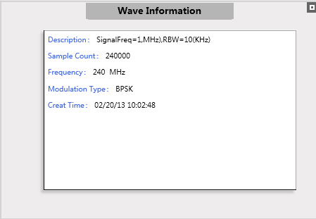
图 5-12 信号类型文件对应的信号信息描述视图

DEVM测试场景
在脉冲导通和关断模式下测量FEM(或PA)的EVM性能，称为DEVM。

测试仪自检
连接好电源线之后，Power灯呈红色，按下电源开关，WT-448启动完成后Power灯呈绿色，测试仪预热三十分钟后进入最佳状态。

测试连接图
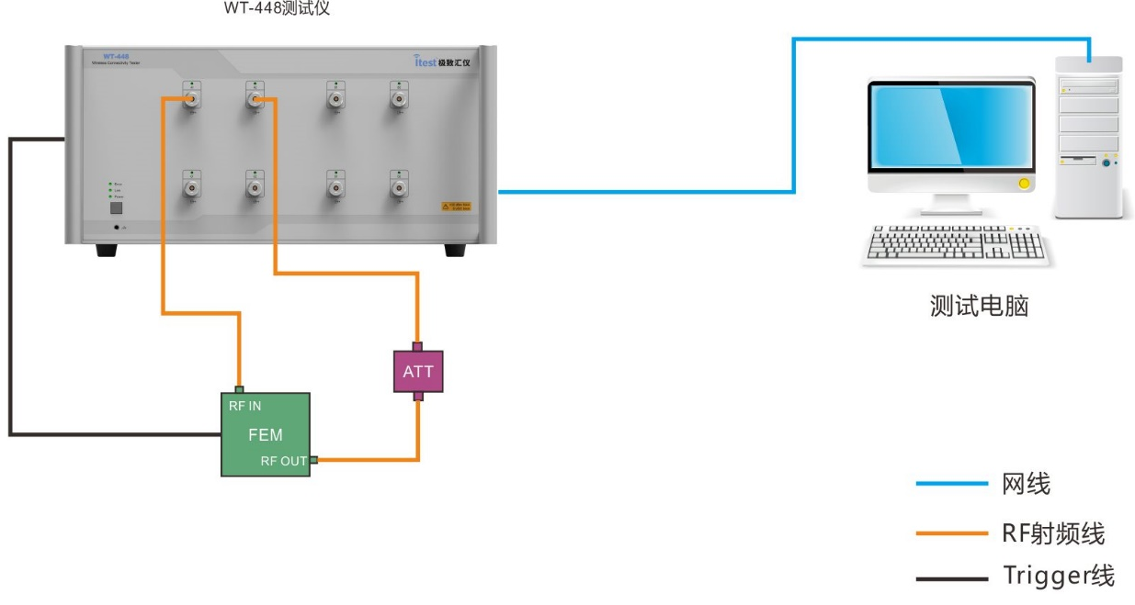
图 6-1 DEVM测试连接示意图
DEVM测试环境搭建步骤：
- 用网线将电脑和测试仪（通过WT-448后面板的主网口）接入到指定网络，测试仪与电脑需连接到同一局域网中。
- FEM输入端（RF in）通过RF射频线与WT-448的射频端口进行连接，并将该端口配置为VSG。
- FEM输出端（RF out）接衰减器后通过RF射频线与WT-448同一单元的射频端口进行连接，并将该端口配置为VSA。
- WT-448后面的Trigger通过BNC线缆接入FEM Trigger Enable。
  - 如果VSG端口使用A1/A2，则从仪器后面板TRIG1接FEM Trigger Enable。
  - 如果VSG端口使用B1/B2，则从仪器后面板TRIG2接FEM Trigger Enable。
  - 如果VSG端口使用C1/C2，则从仪器后面板TRIG3接FEM Trigger Enable。
  - 如果VSG端口使用D1/D2，则从仪器后面板TRIG4接FEM Trigger Enable。
测试环境搭建好之后，还需进行相应的软件配置，之后就可以开始正常DEVM测试。

软件配置
DEVM测试组网环境搭建完成后，在Meter上配置WT-448的相应IP地址，点击连接。
- 连接成功后，Meter业务选择栏中选择DEVM，进入DEVM业务测试。
- 点击“Meter的菜单栏->设备设置->端口设置”，根据实际测试环境配置测试仪的端口和外部线衰值。
  - 配置VSA/VSG Port：与FEM输入端连接的端口配置为VSG，与FEM输出端连接的端口配置为VSA
  - 配置External Loss：下拉列表中选择对应的table表
    - 外部衰减未知时，可以将射频线的两端分别接在WT-448的两个RF端口上，点击“Meter的菜单栏->系统工具->线衰修正”，然后选择“列表模式”进行自动校线。VSA和VSG的外部线衰需分开校准。自动校准详细方法请见《WT-448 快速入门》中的“4.2.环回测试”章节
    - 已知外部衰减值时，可以在“Meter菜单栏->系统工具->线衰修正”界面选择“单值模式”，然后在VSA/VSG界面手动输入线衰值

DEVM操作详解

DEVM VSA使用详解
VSA界面将WT-448抓取到的DUT的信号分析出多种结果来验证DUT的发送性能。在已连接到WT-448的前提下，点击“开启”按钮将VSA配置发送给WT-448并立即开始抓取数据，一旦抓取到符合设定要求的信号，就开始分析，并在VSA界面上呈现分析结果。
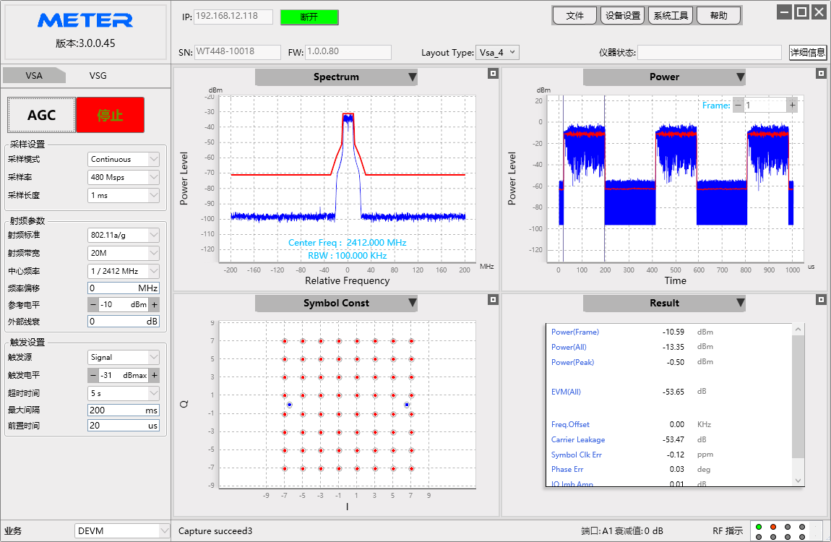
图7-1 Meter DEVM VSA界面

DEVM VSA采集配置
DEVM VSA常用采集设置如下：
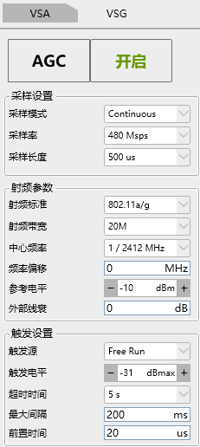
图7-2 DEVM VSA常用采集设置项
参数 | 描述
AGC | Automatically Gain Control，根据接收到的信号自动调整参考电平和触发电平。  建议在测试之前使用该功能
开启/停止 | 开启或停止VSA。点击“开启”之后在VSA期间该按钮自动变为“停止”，点击“停止”结束VSA过程。  在VSA运行期间修改的VSA设置项将会在下次VSA时生效
采样设置
参数 | 描述
采样模式 | 支持两种采样模式：  - Single – 单次采样  - Continuous – 连续采样，默认值  在抓取失败或分析失败时会自动停止VSA过程
采样率 | 采样率支持：7.5Msps、15Msps、30Msps、60Msps、120Msps、240Msps和480Msps，默认为480Msps
采样长度 | 配置采集信号的长度，默认为500us。  触发源为Free Run时，该值需大于实际接收帧长（含gap）的2倍。802.11b在触发源为Signal时该值最少需要300us。  允许的最大采样长度与设置的采样率有关。
射频参数
参数 | 描述
射频标准 | 支持802.11a/g、802.11b、802.11n、802.11ac、802.11ax，默认为802.11a/g
射频带宽 | 支持20M、40M、80M、160M、80+80M。  不同的射频标准下，可供选择的带宽也不一样
中心频率 | 设置VSA的中心频率。  与所选射频标准和射频带宽相关，支持自定义，单位MHz
频率偏移 | 设置VSA抓取数据时相比中心频率的偏移量。  正值向左偏移，负值向右偏移，单位MHz
参考电平 | 设置或者调整VSA的参考电平，可AGC调节，也可手动输入。  输入信号功率必须始终保持在设置的参考电平以下，以防止信号被压缩或剪切
外部线衰 | 配置外部线衰值，仅在“Meter菜单栏->系统工具->线衰修正”选择“单值模式”下生效，默认为0dB。  用于还原DUT的实际信号质量
触发设置
参数 | 描述
触发源 | 设置信号触发源，支持如下两种：  - Free Run – 无触发，立即采集信号，默认值  - Trigger – 当检测到有信号上升沿时触发信号采集  当数据Gap比较大或者帧非常长（采集时间小于帧加gap的两部）时，触发源选择Trigger
触发电平 | 与参考电平的相对值，实际Trigger触发功率为该值与参考电平之和。  该值的设置标准为使触发功率在帧平均功率与噪声平均功率之间，且最好在[-50dBm, -10dBm]范围内
超时时间 | Trigger超时时间，到达该时间仍然无法抓取到相应信号则抓取失败，默认值为5s
最大间隔 | AGC时允许的最大帧间隔，超过则AGC可能失败，参考电平和触发电平可能得不到正确的值，默认为200ms
前置时间 | 表示要包含在实际Trigger触发开始前的采样长度，以保证信号的完整，默认为20us。  触发源为Free Run时不生效，单位us
注：所有VSA参数在Meter正常关闭时都会保存到磁盘，再次打开时自动加载所有参数。

DEVM VSA分析设置
采集数据成功后，测试仪对数据进行分析，可通过“Meter菜单栏->设备设置->分析设置”进行VSA分析参数配置。注意，VSA下发分析参数后，参数在下一次分析时生效。
图7-3 Meter WIFI SISO VSA分析设置项
通用
参数 | 描述
IQ交换 | 是否启用IQ交换，默认为OFF(不启用)。  启用IQ交换会导致频偏反转
智能模式 | 分析信号时射频标准和射频带宽的匹配方式  - User Defined – 根据用户配置的射频标准和射频带宽来分析数据，默认值  - BW Auto Detect – 自动匹配射频带宽  - Auto Detect –自动匹配射频标准和射频带宽
参数 | 描述
极性反转 | 是否启用极性反转。  - Neither IQ Reversion – IQ极性都不反转，默认值  - I Reversion – 反转I的极性  - Q Reversion – 反转Q的极性  - Both IQ Reversion – IQ的极性都进行反转
CCDF | 配置CCDF(Complementary Cumulative Distribution Function，互补累积分布函数，用来定义多载波传输系统中峰均值超过某一门限值的概率)的计算方式。  - Frame – 只计算有效数据帧部分，默认值  - Packet – 计算完整数据帧，包含帧间隔
帧长时间 | 设置信号分析时，帧长时间过滤条件。  - Disable – 不过滤，分析所有采集到的数据，默认值  - >25us – 只分析帧长大于25us的数据  - >50us – 只分析帧长大于50us的数据  - >100us – 只分析帧长大于100us的数据  - >200us – 只分析帧长大于200us的数据
频率偏移 | VSA分析数据时，相对中心频率的偏移值，默认为0MHz(不偏移)。  正值向右偏移，负值向左偏移
Spectrum | 配置频谱的计算方式。  - Frame – 只计算有效数据帧部分，默认值  - Packet – 计算完整数据帧，包含帧间隔
PSDU Analyze | 是否分析PSDU Bit流信息，默认为ON(开启分析)
VSG超时时间 | VSG分析数据时的超时时间，超过该时间仍未分析完成则报错，默认为15s
VSA超时时间 | VSA分析数据时的超时时间，超过该时间仍未分析完成则报错，默认为15s
OFDM
参数 | 描述
相位跟踪 | 是否开启相位跟踪，默认为ON(启用)。  当进行了频率同步之后，依然存在相位噪声时，可以开启相位跟踪进行载波频率的修正；当信号的发送方与接收方同源时，可以选择OFF
通道估计 | 设置通道估计方式。  - Raw Long Symbols – 只通过长训的平均处理来进行通估计，802.11a标准中推荐使用该选项，默认值  - Full Packet – 使用整个数据包进行通道估计，如果想得到测试信号理想的通道响应曲线则可以使用该选项
时序跟踪 | 是否开启时序跟踪，默认为ON(启用)。  当存在采样时钟偏差时，开启时序跟踪对其进行修正；当信号的发送方与接收方同源时，可以选择OFF
频率同步 | 频率误差估计方式，可选择短训Symbol或长训Symbol，对应Short/Long，默认为Long
参数 | 描述
幅度跟踪 | 是否启用幅度跟踪，默认为OFF(不启用)。  在同一帧数据内，功率波动比较大时可以开启幅度跟踪
ClockRate | 配置信号采集时的时钟频率，支持可选项为1、1/2、1/4、1/5、1/8、1/10、1/20，默认为1。  仅适用于基于OFDM的信号
Preamble Average | 是否启用OFDM通道估计的平滑，默认为OFF(禁用)。  仅适用于802.11ax
EQ Smoothing | 是否开启通道间平滑，默认OFF(关闭)。  用相邻子载波进行平滑，消除部分突变。
NON-HT Dulicate BW | 设置需要分析的Duplicate信号，所占用的总带宽.  可选项包含Disable、20MHz、40MHz、80MHz、160MHz、320MHz，默认值为Disable(非Duplicate信号)
IQ Compensation | 是否启用IQ补偿，默认为OFF(关闭)。  根据估计的振幅、相位和延迟不平衡进行补偿
11B
参数 | 描述
EVM方式 | EVM计算方式，包含可选项为：Standard、RMS、Standard 2007和Standard 2016，默认为Standard(IEEE 802.11b-1999 Standard)。  Standard、Standard_2007和Standard 2016只分析前1000个Chip的EVM结果。RMS分析所有Chip的EVM结果
直流去除 | 是否启用直流去除，默认为OFF(不启用)。  当存在载波泄露时，可以开启直流去除进行修正
均衡类型 | 可选项包含OFF、5 Taps、7 Taps和9 Taps，默认为OFF。  Standard、Standard_2007和Standard 2016分析中，该选项选择OFF；RMS分析时，均衡Taps越多，越能矫正ISI，当信号的发送和接收同源时，选择5Taps
相位跟踪 | 是否启用相位跟踪，默认为ON(启用)。  当存在相位噪声时，可以开启相位跟踪进行载波频率的修正；当信号的发送方与接收方同源时，可以选择OFF
Tigger Base模式
参数 | 描述
Trigger Base模式 | Trigger Base模式开关，默认OFF(关闭)
MUMIMO Flag | HE-TB MU-MIMO开关。  - OFF – SU，默认值  - ON – MU
Num of HE-LTF Symbols | 设置HE-LTF个数，可选项包含1、2、4、6和8。  不能小于帧的流数
Total Users | 设置总User数量，默认为1。
LDPC Extra Symbol | 启用/禁用LDPC extra symbol（LDPC额外的符号段存在是启用），默认为0(不启用)
User ID | RU里面用户ID号，取值范围[1，Total Users]
参数 | 描述
PE Disambiguity | 分析基于802.11ax Trigger-based PPDU数据包时，是否启用PE- disambiguity位
Segment | User所在的Segment段配置，仅160MHz带宽时有效
Pre-FEC Padding Factor | 设置pre-FEC padding factor的值，取值范围[1，4]
RU Index | 设置RU ID号，对处于这个RU上的User进行参数配置，各个User之间相互独立。  RU ID对应的RU Index见“附录B RU index对应的RU分配图”
GI+LTF Size | HE-LTF模式和GI长度的组合配置值  - GILTFSize0 – 1x HE-LTF and 1.6 µs GI  - GILTFSize1 – 2x HE-LTF and 1.6 µs GI  - GILTFSize2 – 4x HE-LTF and 3.2 µs GI
NSS | 传输空间流总数
STBC | 空时分组编码(Space-time block coding)设置  - 0 – 不使用空时分组编码  - 1 – 进行空时编码传输，空时编码传输仅在NSS = 1支持  STBC与DCM模式互斥，STBC与MU-MIMO模式互斥
NSS Start | NSS起始位置。  进行MU-MIMO传输，各个User虽然同频，但却在不同的流层上传输，必须指定相应的起始流序号才能明确这个User的消息所在。具体计算方式如下图所示：
Doppler | 多普勒开关。当帧流数大于4后，不能使用Doppler传输
MCS | Modulation and Coding Scheme，调制编码模式
Midamble Periodicity | 仅在Doppler开启时有效。表示在HE数据字段中OFDM符号数的中间周期。有10symbols和20symbols两种配置。  只有当HE数据域中的OFDM symbols > Midamble Periodicity +1，且Doppler生效时，Midamble才会出现
Coding Type | 编码类型，支持BCC和LDPC两种类型
AID | TB帧响应的User的ID指示，供MU传输时使用
DCM | DCM(Dual Carrier Modulation，双载波调制)开关。  双载波调制功能仅在MCS=0,1,3,4，且NSS=1,2时支持
参考文件 | 读取TB信号对应的配置，用来解析TB信号。  点击“”选择需要加载的文件，加载对应的配置文件后，无需手动再进行TB的参数配置。

DEVM VSA结果
在设备抓取到对应的信号后，对信号进行分析的结果就通过VSA结果显示窗等形式显示出来，结果显示窗如下：
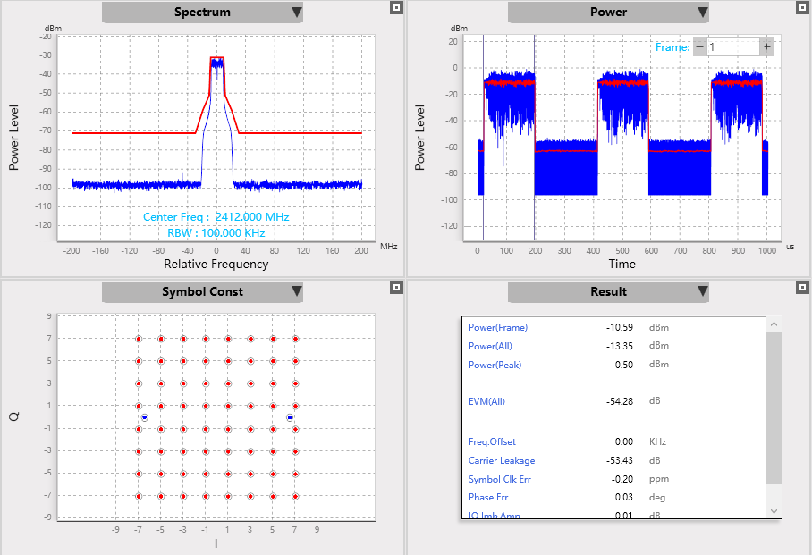
图7-4 Meter DEVM结果显示界面
结果界面选择
标准模式下，结果视图支持4*4排列查看，点击每个子视图框右上角的小方块“”，进行视图放大和恢复小视图，方便查看结果。放大某些结果时，支持查看更多的数据信息。
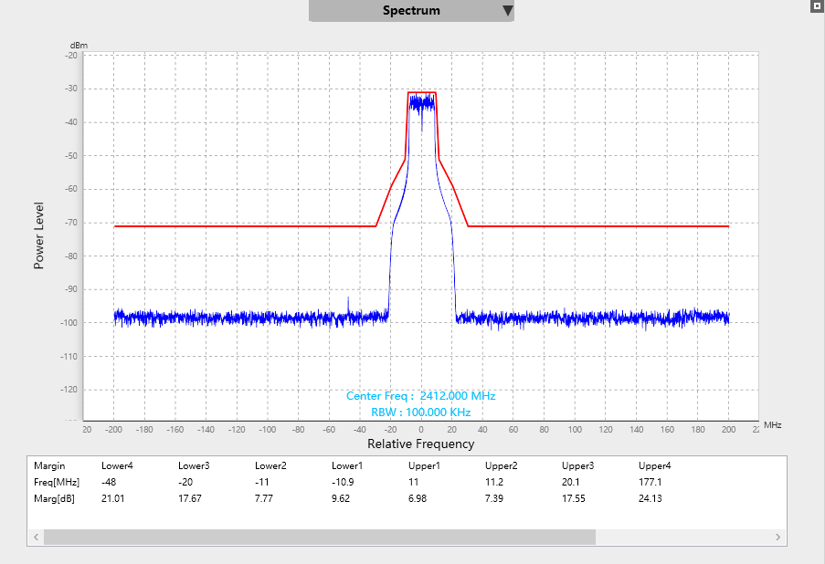
图7-5 Meter DEVM最大化Spertum视图
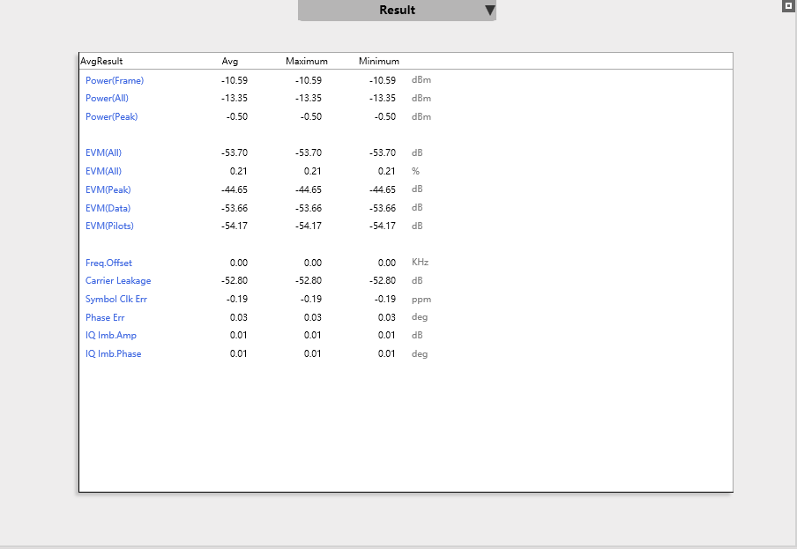
图7-6 Meter DEVM最大化Result视图
最大化结果时各视图增加的数据信息如下所示：
结果项 | 增加的结果信息
Spectrum | Margin Table
Result | 平均数据中的Maximum和Minimum，更丰富的EVM数据结果
点击各个子视图标题栏处，还支持选择更多的结果进行查看，双击选中的子类型或选中后选择确定即可。
点击“Spactrum”视图菜单栏进行视图切换，支持如下视图切换。
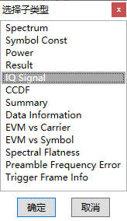
图7-7 Meter DEVM结果视图切换
切换为“IQ Signal”后的结果如下图：
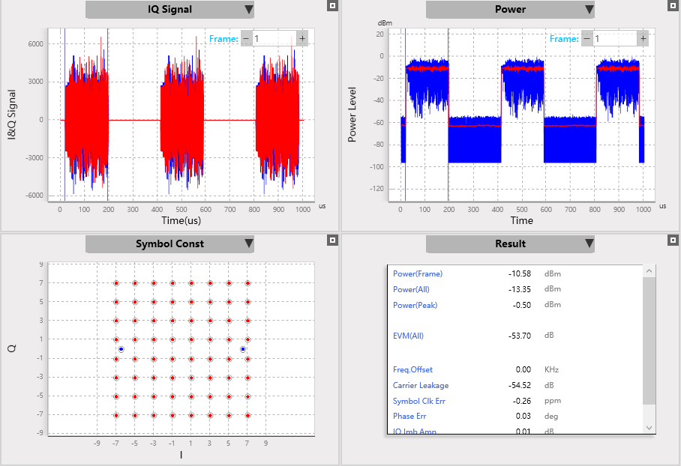
图7-8 Meter DEVM结果视图切换结果
在不同的射频类型下，会自动切换该类型所支持的结果视图，用户也可以手动切换成所关心的视图，各射频标准所支持的VSA视图分别介绍如下：
表7-1 DEVM不同测试业务支持的结果视图
结果项 | 802.11a/g | 802.11b | 802.11n | 802.11ac | 802.11ax
Spectrum | ● | ● | ● | ● | ●
Symbol Const | ● |  | ● | ● | ●
Power | ● | ● | ● | ● | ●
Result | ● | ● | ● | ● | ●
IQ Signal | ● | ● | ● | ● | ●
CCDF | ● |  | ● | ● | ●
Summary | ● | ● | ● | ● | ●
Data Information | ● | ● | ● | ● | ●
EVM VS Carrier | ● |  | ● | ● | ●
EVM VS Symbol | ● |  | ● | ● | ●
Spectral Flatness | ● |  | ● | ● | ●
Preamble Frequency Error | ● | ● | ● | ● | ●
OFDMA Information |  |  |  |  | ●
SigB Symbol Const |  |  |  |  | ●
TB Unused-Tone EVM |  |  |  |  | ●
Constellation DSSS |  | ●
Eye Diagram |  | ●
Power On Ramp |  | ●
Power Down Ramp |  | ●
Trigger Frame Info | ● |  | ● | ● | ●
EVM vs Time |  | ●
结果界面操作
VSA视图排列类型和选择查看的视图在Meter正常关闭时都会保存到磁盘，再次打开时自动加载视图排布参数，且各子视图中的设置也支持保存，例如，“Power”和IQ视图中的平均设置参数会进行保存。
所有的VSA结果视图都支持Ctrl + S保存图像功能，且都具有右键快捷菜单，可以通过菜单中的关闭显示，以保留该数据进行数据保存或查看详细信息等其他用途使用。
所有坐标系系列都支持在每次开启VSA时，自动调整坐标范围以使各图形能更好地显示（已屏蔽自动自适应功能的视图除外）。
所有的坐标系列控件，都支持是否显示图例，自适应显示区域，固定显示区域，图形缩放，数据导入导出功能。用鼠标滚轮进行图形缩放时，将鼠标放置于坐标轴上时，只缩放对应的横（或纵）坐标显示范围；用鼠标拖动图像时，将鼠标放置于坐标轴上时，也只拖动对应的横（或纵）坐标显示范围。

DEVM VSG使用详解
在已连接上WT-448的前提下，点击“开启”按钮可以将VSG配置发送到WT-448中去，并立即进行发送。DEVM VSG界面如下图所示：
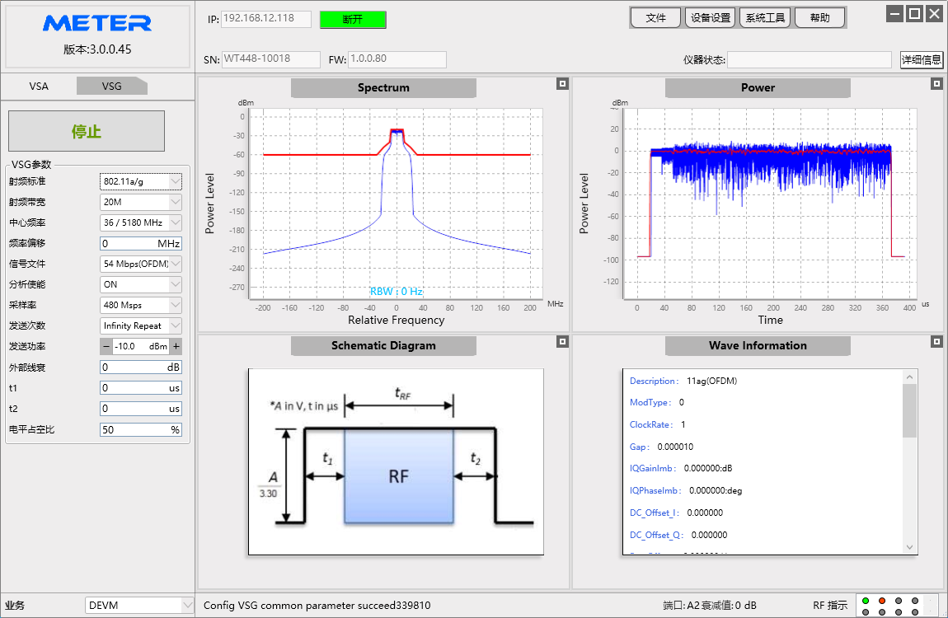
图7-9 Meter DEVM VSG界面

DEVM VSG配置
DEVM VSG常用配置如下：
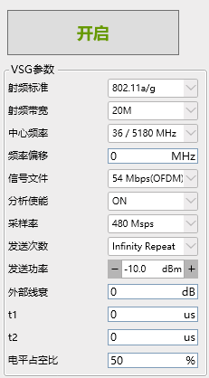
图7-10 Meter DEVM VSG常用设置项
参数 | 描述
开启/停止 | 开启或停止VSG。点击“开启”按钮开启VSG，该按钮自动变为“停止”，点击“停止”按钮结束VSG。在发送完指定的信号后，VSG会自动停止，该按钮也会变为“开启”状态。  在VSG运行期间修改的VSG设置项将会立即生效
VSG参数
参数 | 描述
射频标准 | 支持802.11a/g、802.11b、802.11n、802.11ac、802.11ax
射频带宽 | 支持20M、40M、80M、160M、80+80M。  不同的射频标准下，可供选择的带宽也不一样
中心频率 | 设置VSG的中心频率。  与所选射频标准和射频带宽相关，支持自定义，单位MHz
频率偏移 | 设置VSG相比中心频率的偏移量。  正值向右偏移，负值向左偏移，单位MHz
信号文件 | 发送的信号文件类型。  - 加载预定义信号文件，默认值  - User Defined — 加载自定义VSG信号文件
分析使能 | 是否分析VSG信号文件。  不分析信号文件时，VSG界面不会更新频谱，功率等图形化视图
采样率 | 采样率支持：7.5Msps、15Msps、30Msps、60Msps、120Msps、240Msps和480Msps，默认为480Msps
参数 | 描述
发送次数 | 指定信号发送的次数  - Infinity Repeat — 无限次发送，默认值  - User Defined — 用户自定义次数，其中，0表示无限次发送
发送功率 | 配置信号的发送功率，默认-10dBm
外部衰减 | 配置外部线衰值，仅在“Meter菜单栏->系统工具->线衰修正”选择“单值模式”下生效，默认为0dB。  用于还原DUT的实际信号质量
t1 | 前置延时时间，对应t₁  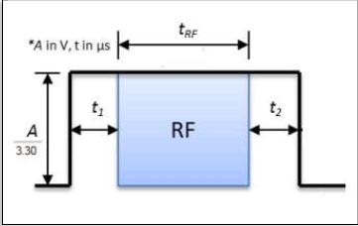
t2 | 后置延时时间，对应t₂
电平占空比 | Trigger电平的占空比，占空比 = t_{RF} / ( t₁ + t_{RF} + t₂ )
注：所有VSG参数在Meter正常关闭时都会保存到磁盘，再次打开时自动加载所有参数。

DEVM VSG信号描述
Meter支持在未开启VSG之前，可以对信号情况进行预览，在开启VSG后，也可以对所发送的信号进行较详细的查看。与VSA类似，VSG的子视图也都具备Ctrl + S保存图形以及F11截取到剪切板的功能。
VSG固定有四个视图，不支持切换，支持视图放大还原。各个视图显示如下：
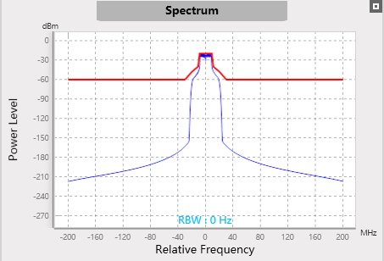
图7-11 Meter DEVM频谱视图
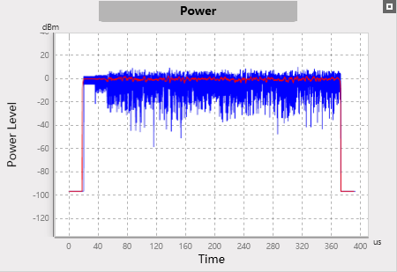
图7-12 Meter DEVM功率视图
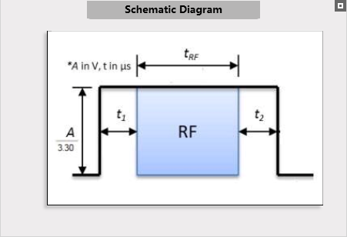
图7-13 Meter DEVM占空比示意图
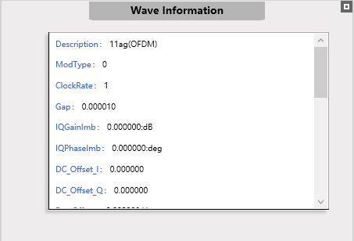
图7-14 Meter DEVM信号文件信息描述视图
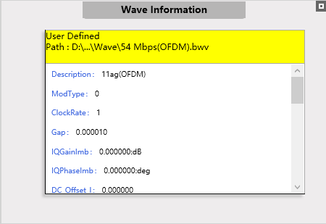
图7-15 Meter DEVM自定义信号文件信息描述视图

Bluetooth操作详解
Meter连接成功后，业务选择栏选择Bluetooth，进入Bluetooth业务测试。
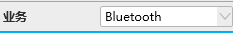

BT VSA使用详解
VSA界面将WT-448抓取到的DUT的信号分析出多种结果来验证DUT的发送性能。在已连接到WT-448的前提下，点击“开启”按钮将VSA配置发送给WT-448并立即开始抓取数据，一旦抓取到符合设定要求的信号，就开始分析，并在VSA界面上呈现分析结果。
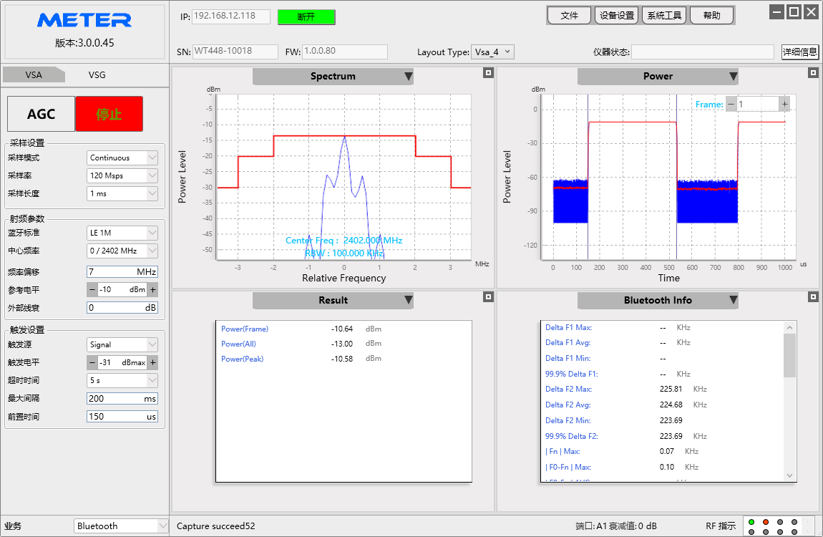
图8-1 Meter Bluetooth VSA界面

BT VSA采集配置
Bluetooth常用采集设置如下：
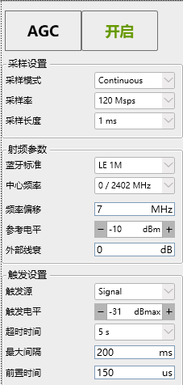
图8-2 Meter Bluetooth VSA常用采集设置项
参数 | 描述
AGC | Automatically Gain Control，根据接收到的信号自动调整参考电平和触发电平。  建议在测试之前使用该功能
开启/停止 | 开启或停止VSA。点击“开启”之后在VSA期间该按钮自动变为“停止”，点击“停止”结束VSA过程。  在VSA运行期间修改的VSA设置项将会在下次VSA时生效
采样设置
参数 | 描述
采样模式 | 支持两种采样模式：  - Single – 单次采样  - Continuous – 连续采样，默认值  在抓取失败或分析失败时会自动停止VSA过程
采样率 | 采样率支持：7.5Msps、15Msps、30Msps、60Msps、120Msps，默认为120Msps
采样长度 | 配置采集信号的长度，默认为1ms。  触发源为Free Run时，该值需大于实际接收帧长（含gap）的2倍。  允许的最大采样长度与设置的采样率有关。
射频参数
参数 | 描述
蓝牙标准 | 支持EDR、BR、LE 1M、LM 2M和LM Coded，默认为EDR
中心频率 | 设置VSA的中心频率。  与所选射频标准和射频带宽相关，支持自定义，单位MHz
频率偏移 | 设置VSA抓取数据时相比中心频率的偏移量。  正值向左偏移，负值向右偏移，单位MHz
参考电平 | 设置或者调整VSA的参考电平，可AGC调节，也可手动输入。  输入信号功率必须始终保持在设置的参考电平以下，以防止信号被压缩或剪切
外部线衰 | 配置外部线衰值，仅在“Meter菜单栏->系统工具->线衰修正”选择“单值模式”下生效，默认为0dB。  用于还原DUT的实际信号质量
触发设置
参数 | 描述
触发源 | 设置信号触发源，支持如下两种：  - Free Run – 无触发，立即采集信号，默认值  - Trigger – 当检测到有信号上升沿时触发信号采集  当数据Gap比较大或者帧非常长（采集时间小于帧加gap的两部）时，触发源选择Trigger
触发电平 | 与参考电平的相对值，实际Trigger触发功率为该值与参考电平之和。  该值的设置标准为使触发功率在帧平均功率与噪声平均功率之间，且最好在[-50dBm, -10dBm]范围内
超时时间 | Trigger超时时间，到达该时间仍然无法抓取到相应信号则抓取失败，默认值为5s
最大间隔 | AGC时允许的最大帧间隔，超过则AGC可能失败，参考电平和触发电平可能得不到正确的值，默认为200ms
前置时间 | 表示要包含在实际Trigger触发开始前的采样长度，以保证信号的完整，默认为20us。  触发源为Free Run时不生效，单位us
注：所有VSA参数在Meter正常关闭时都会保存到磁盘，再次打开时自动加载所有参数。

BT VSA分析设置
采集数据成功后，测试仪对数据进行分析，可通过“Meter菜单栏->设备设置->分析设置”进行VSA分析参数配置。注意，VSA下发分析参数后，参数在下一次分析时生效。
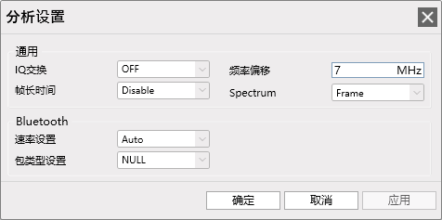
图8-3 Meter Bluetooth VSA分析设置项
通用
参数 | 描述
IQ交换 | 是否启用IQ交换，默认为OFF(不启用)。  启用IQ交换会导致频偏反转
帧长时间 | 设置信号分析时，帧长时间过滤条件。  - Disable – 不过滤，分析所有采集到的数据，默认值  - >25us – 只分析帧长大于25us的数据  - >50us – 只分析帧长大于50us的数据  - >100us – 只分析帧长大于100us的数据  - >200us – 只分析帧长大于200us的数据
频率偏移 | VSA分析数据时，相对中心频率的偏移值，默认为0MHz(不偏移)。  正值向右偏移，负值向左偏移
Spectrum | 配置频谱的计算方式。  - Frame – 只计算有效数据帧部分，默认值  - Packet – 计算完整数据帧，包含帧间隔
OFDM
参数 | 描述
速率设置 | 可根据实际的信号速率设置使用相应的速率来分析，可选择项：  Auto、1M、2M、3M、BLE_1M、BLE_2M、BLE_125K和BLE_500K。默认为Auto，自动判断速率
包类型设置 | 根据蓝牙不同标准可以选择不同包类型来分析，可选择项有：  NULL、POLL、FHS、DH1、DH3、DH5、DM1、DM3、DM5、HV1、HV2、HV3、DV、AUX1、EV3、EV4、EV5、2DH1、2DH3、2DH5、3DH1、3DH3、3DH5、2EV3、2EV5、3EV3和3EV5。默认为NULL，不指定固定类型

BT VSA结果
在设备抓取到对应的信号后，对信号进行分析的结果就通过VSA结果显示窗等形式显示出来，结果显示窗如下：
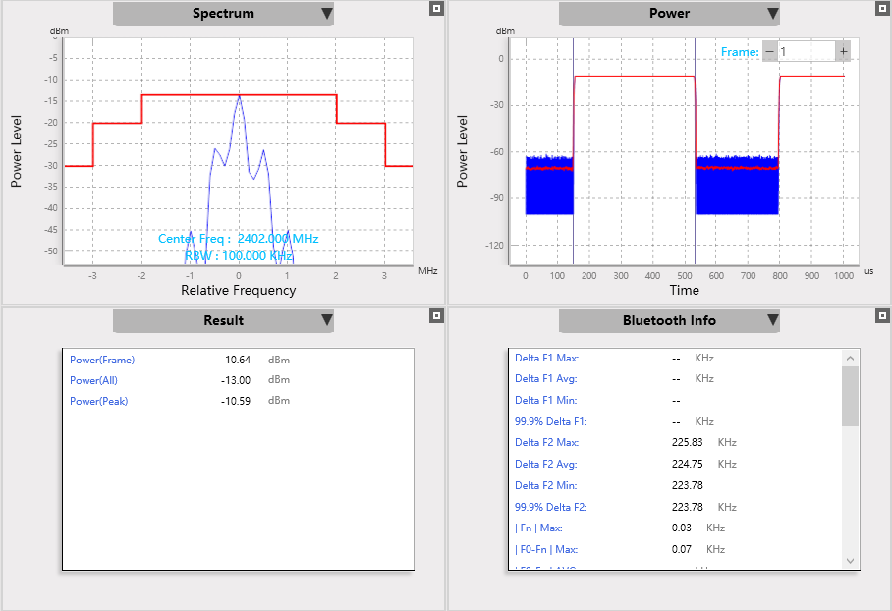
图8-4 Meter Bluetooth结果显示界面
结果界面选择
标准模式下，结果视图支持4*4排列查看，点击每个子视图框右上角的小方块“”，进行视图放大和恢复小视图，方便查看结果。放大某些结果时，支持查看更多的数据信息。
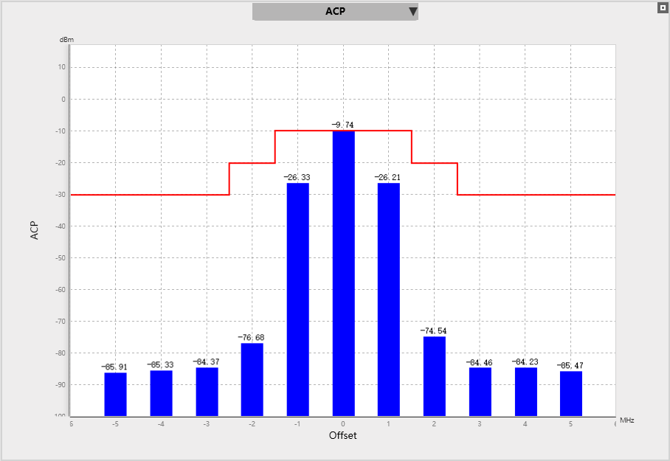
图8-5 Meter Bluetooth最大化ACP视图
点击各个子视图标题栏处，还支持选择更多的结果进行查看，双击选中的子类型或选中后选择确定即可。
点击“Result”视图菜单栏进行视图切换，支持如下视图切换。
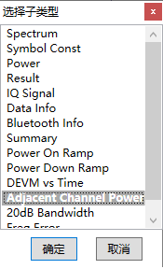
图8-6 Meter Bluetooth结果视图切换
切换为“ACP”后的结果如下图：
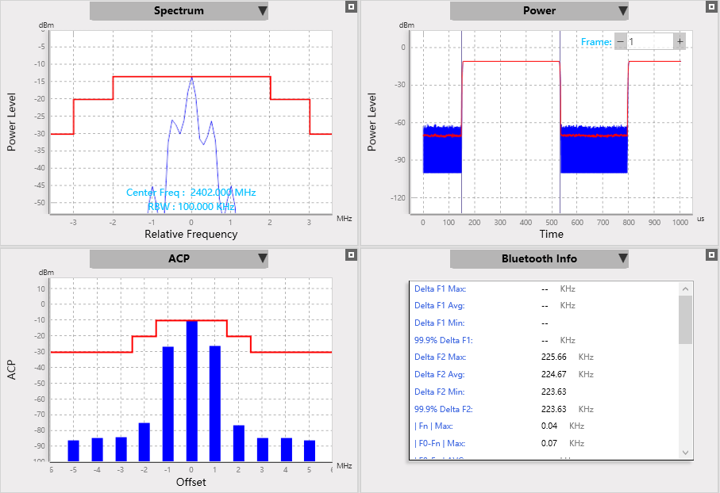
图8-7 Meter Bluetooth结果视图切换结果
在不同的蓝牙标准下，会自动切换该类型所支持的结果视图，用户也可以手动切换成所关心的视图，BT支持的VSA视图如下：
表 8-1 BT支持的测试项列表
测试项 | 子测试项 | 有效信号类型
Spectrum |  | 所有BT
Symbol Const |  | EDR
Power |  | 所有BT
测试项 | 子测试项 | 有效信号类型
Result | Power（Frame） | 所有BT
Result | Power（All） | 所有BT
Result | Power（Peak） | 所有BT
IQ signal |  | 所有BT
Data info | Init Freq Error | 所有BT
Data info | Packet Type | 所有BT
Data info | Packet Length | 所有BT
Data info | Payload Header | 所有BT
Data info | CRC | 所有BT
Data info | LAP | 所有BT
Data info | UAP | 所有BT
Data info | Header | 所有BT
Data info | PSDU | 所有BT
Data info | Data Rate | 所有BT
Bluetooth Info  (EDR) | Omega_i | EDR
Bluetooth Info  (EDR) | Max(Omega_io) | EDR
Bluetooth Info  (EDR) | Max(Omega_o) | EDR
Bluetooth Info  (EDR) | EDR DEVM Avg | EDR
Bluetooth Info  (EDR) | EDR DEVM Peak | EDR
Bluetooth Info  (EDR) | EDR Diff.Power | EDR
Bluetooth Info  (EDR) | EDR Max Freq Var | EDR
Bluetooth Info  (EDR) | EDR DEVM < 30% | EDR
Bluetooth Info  (EDR) | EDR Guard time | EDR
Bluetooth Info  (EDR) | EDR syn_seq error bit | EDR
Bluetooth Info  (EDR) | EDR trailer error bit | EDR
Bluetooth Info  (BR) | Freq.Drift | BR-10101010
Bluetooth Info  (BR) | Freq.DriftRate | BR-10101010
Bluetooth Info  (BR) | Delta F1 Max | BR-10101010、BLE_1M-10101010、BLE_2M-10101010、BLE_coded_S2_全1
Bluetooth Info  (BR) | Delta F1 Avg | BR-10101010、BLE_1M-10101010、BLE_2M-10101010、BLE_coded_S2_全1
Bluetooth Info  (BR) | Delta F2 Max | BR-10101010、BLE_1M-10101010、BLE_2M-10101010、BLE_coded_S2_全1
Bluetooth Info  (BR) | Delta F2 Avg | BR-10101010、BLE_1M-10101010、BLE_2M-10101010、BLE_coded_S2_全1
Bluetooth Info  (BLE) | Delta F1 Max | BLE_coded_S8_全1
Bluetooth Info  (BLE) | Delta F1 Avg | BR-11110000、BLE_1M-11110000、BLE_2M-11110000、BLE_coded_S8_全1
Bluetooth Info  (BLE) | Delta F2 Max | BR-10101010、BLE_1M-10101010、BLE_2M-10101010、BLE_coded_S2_全1
Bluetooth Info  (BLE) | Delta F2 Avg | BR-10101010、BLE_1M-10101010、BLE_2M-10101010、BLE_coded_S2_全1
测试项 | 子测试项 | 有效信号类型
Bluetooth Info  (BLE) | |Fn| Max | BLE_1M-10101010、BLE_2M-10101010、BLE_coded_S2_全1、BLE_coded_S8_全1
Bluetooth Info  (BLE) | |F0 - Fn| Max | BLE_1M-10101010、BLE_2M-10101010、BLE_coded_S2_11111111、BLE_coded_S8_11111111
Bluetooth Info  (BLE) | |F0 - Fn| Avg | BLE_1M-10101010、BLE_2M-10101010、BLE_coded_S2_11111111
Bluetooth Info  (BLE) | |Fn-Fn-5| Max | BLE_1M-10101010、BLE_2M-10101010
Bluetooth Info  (BLE) | Delta|F1-F0| | BLE_1M-10101010、BLE_2M-10101010
Bluetooth Info  (BLE) | Delta|F0-F3| | BLE_coded_S2_全1、BLE_coded_S8_全1
Bluetooth Info  (BLE) | Delta|Fn-Fn-3| | BLE_coded_S2_全1、BLE_coded_S8_全1
Bluetooth Info  (BLE) | Freq_offset_sync | BLE
Bluetooth Info  (BLE) | CTEInfo | 所有BT
Bluetooth Info  (BLE) | CTEType | 所有BT
Bluetooth Info  (BLE) | CTEDurationTime | 所有BT
Bluetooth Info  (BLE) | CTE_Pwr_Avg | BLE_uncoded且CTEInfo为1，且CTE Type为AoA
Bluetooth Info  (BLE) | CTE_pwr_Peak | BLE_uncoded且CTEInfo为1，且CTE Type为AoA
Bluetooth Info  (BLE) | CTE_Pwr_Peak_sub_Avg | BLE_uncoded且CTEInfo为1，且CTE Type为AoA
Bluetooth Info  (BLE) | Fsi_Max | BLE_uncoded且CTEInfo为1，且CTE Type为AoA，且payload为11110000
Bluetooth Info  (BLE) | Fsi_Min | BLE_uncoded且CTEInfo为1，且CTE Type为AoA，且payload为11110000
Bluetooth Info  (BLE) | |Fs1–Fp| | BLE_uncoded且CTEInfo为1，且CTE Type为AoA，且payload为11110000
Bluetooth Info  (BLE) | |Fsi–F0|Max | BLE_uncoded且CTEInfo为1，且CTE Type为AoA，且payload为11110000
Bluetooth Info  (BLE) | |Fsi–Fsi-3|Max | BLE_uncoded且CTEInfo为1，且CTE Type为AoA，且payload为11110000
Bluetooth Info  (BLE) | CTE_Pwr_Ref_Avg | BLE_uncoded 且CTEInfo为1，且CTEType为1或2
Bluetooth Info  (BLE) | PRef,Dev/PRef,Avg | BLE_uncoded且CTEInfo为1，且CTEType为1或2
Bluetooth Info  (BLE) | Pn,Dev/Pn,Avg Max | BLE_uncoded且CTEInfo为1，且CTEType为1或2
Bluetooth Info  (BLE) | CTE_Pwr_Avg_Slot | BLE_uncoded 且CTEInfo为1，且CTEType为1或2
测试项 | 子测试项 | 有效信号类型
Summary | Output Power | 所有BT
Summary | TX Output spectrum -20dB Bandwidth | 所有BT
Summary | Initial Carrier Frequency Tolerance | 所有BT
Summary | Carrier Frequency Drift | BR-10101010、BLE_1M-10101010
Summary | EDR Relative Transmit Power | EDR
Power On Ramp |  | 所有BT
PowerDown Ramp |  | 所有BT
DEVM vs Time |  | EDR
Adjacent Channel Power |  | 所有BT
20dB Bandwidth |  | 所有BT
Freq Error |  | 所有BT
结果界面操作
VSA视图排列类型和选择查看的视图在Meter正常关闭时都会保存到磁盘，再次打开时自动加载视图排布参数，且各子视图中的设置也支持保存，例如，“Power”和IQ视图中的平均设置参数会进行保存。
所有的VSA结果视图都支持Ctrl + S保存图像功能，且都具有右键快捷菜单，可以通过菜单中的关闭显示，以保留该数据进行数据保存或查看详细信息等其他用途使用。
所有坐标系系列都支持在每次开启VSA时，自动调整坐标范围以使各图形能更好地显示（已屏蔽自动自适应功能的视图除外）。
所有的坐标系列控件，都支持是否显示图例，自适应显示区域，固定显示区域，图形缩放，数据导入导出功能。用鼠标滚轮进行图形缩放时，将鼠标放置于坐标轴上时，只缩放对应的横（或纵）坐标显示范围；用鼠标拖动图像时，将鼠标放置于坐标轴上时，也只拖动对应的横（或纵）坐标显示范围。

BT VSG使用详解
在已连接上WT-448的前提下，点击“开启”按钮可以将VSG配置发送到WT-448中去，并立即进行发送。BT VSG界面如下图所示：
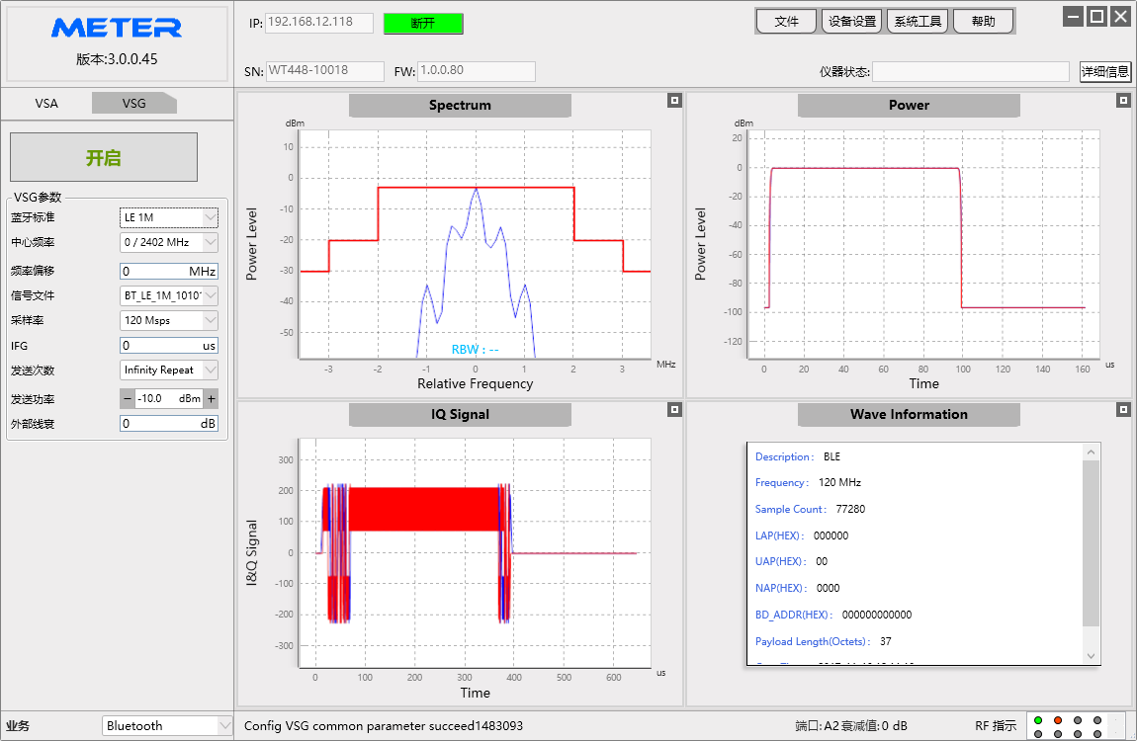
图8-8 Meter Bluetooth VSG界面

BT VSG配置
Bluetooth VSG常用配置如下：
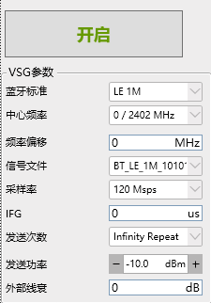
图8-9 Meter Bluetooth VSG常用设置项
参数 | 描述
开启/停止 | 开启或停止VSG。点击“开启”按钮开启VSG，该按钮自动变为“停止”，点击“停止”按钮结束VSG。在发送完指定的信号后，VSG会自动停止，该按钮也会变为“开启”状态。  在VSG运行期间修改的VSG设置项将会立即生效
VSG参数
参数 | 描述
蓝牙标准 | 支持EDR、BR、LE 1M、LM 2M和LM Coded，默认为EDR
中心频率 | 设置VSG的中心频率。  与所选射频标准和射频带宽相关，支持自定义，单位MHz
频率偏移 | 设置VSG相比中心频率的偏移量。  正值向右偏移，负值向左偏移，单位MHz
信号文件 | 发送的信号文件类型。  - 加载预定义信号文件，默认值  - User Defined — 加载自定义VSG信号文件
采样率 | 采样率支持：7.5Msps、15Msps、30Msps、60Msps、120Msps、240Msps和480Msps，默认为120Msps
IFG | 在多次发送时，两次发送之间的时间间隔，默认为50us
发送次数 | 指定信号发送的次数  - Infinity Repeat — 无限次发送，默认值  - User Defined — 用户自定义次数，其中，0表示无限次发送
发送功率 | 配置信号的发送功率，默认-10dBm
外部衰减 | 配置外部线衰值，仅在“Meter菜单栏->系统工具->线衰修正”选择“单值模式”下生效，默认为0dB。  用于还原DUT的实际信号质量
注：所有VSG参数在Meter正常关闭时都会保存到磁盘，再次打开时自动加载所有参数。

BT VSG信号描述
Meter支持在未开启VSG之前，可以对信号情况进行预览，在开启VSG后，也可以对所发送的信号进行较详细的查看。与VSA类似，VSG的子视图也都具备Ctrl + S保存图形以及F11截取到剪切板的功能。
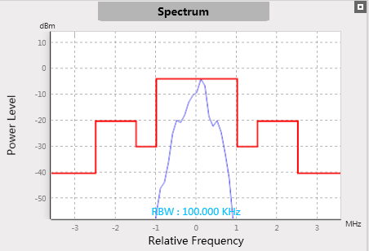
图 8-10 Meter Bluetooth VSG Spectrum视图
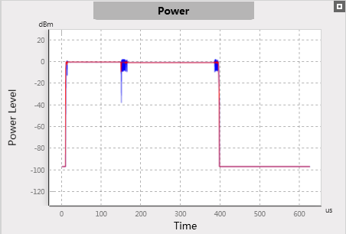
图 8-11 Meter Bluetooth VSG Power视图
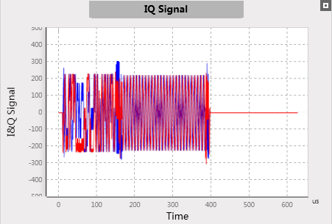
图 8-12 Meter Bluetooth VSG IQ Signal视图
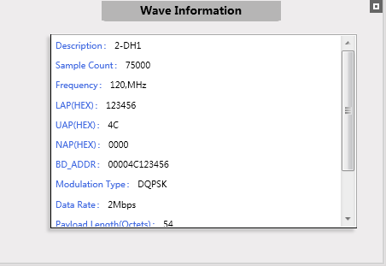
图 8-13 Meter Bluetooth VSG信号信息描述视图

数字IQ测试场景

数字IQ规则和约束
数字IQ模式（DIG模式）下，仪器通过专用的网口（仪器后面板的数字IQ网口）与DUT进行信号数据通信，传输时按报文格式，将信号数据封装为等长网络数据包（256 Samples），每次传输一个网络数据包。
传输信号时，不会转换为模拟信号，所以不会进行平坦度补偿。
为保证数字传输的速度，仪表在接收阶段仅对数据做转存处理，不会对数据进行判断与分析，所以，仅支持Free Run模式，无法实现信号帧的Trigger。

测试连接图
为方便测试，仪表具备模拟DUT行为的功能。模拟DUT的模式称为治具模式。
当使用两台仪表互相测试时，需将一台配置为仪表Common模式，另一台配置为治具（Fixture）模式，不可设置为相同模式。
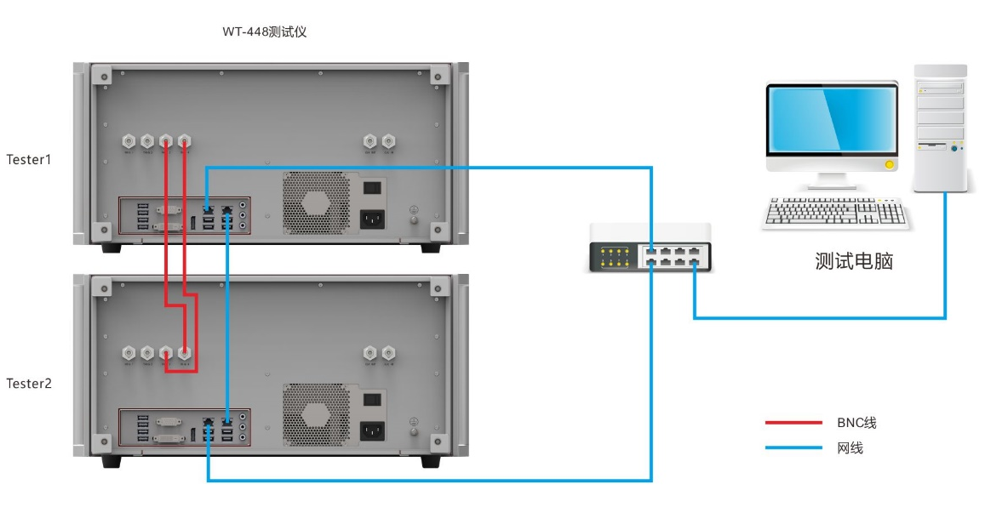
图 9-1 数字IQ多帧交互测连接图
数字IQ多帧交互测试环境搭建步骤：
- 用网线将电脑和测试仪（通过WT-448后面板的主网口）接入到指定网络，测试仪与电脑需连接到同一局域网中。
- 两台仪器后面的TRIG3和TRIG4通过BNC线缆对接。
- 两台仪器后面板的数字IQ网口通过网线对接。

软件配置
数字IQ模式的设置方法如下：
- 用Admin tool工具把仪器配置成Digital IQ模式，配置完成后仪器会自动重启，如下图所示。
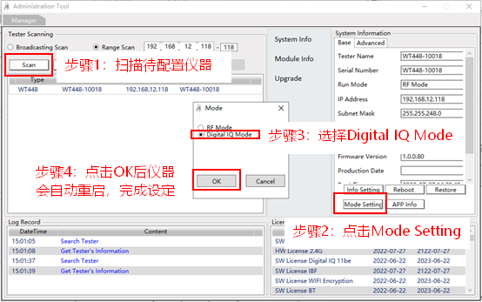
图 9-2 配置Digital IQ模式操作界面
- Meter连接仪器后，自动识别是数字IQ模式还是RF模式，Meter右下角会显示当前设置的Digital模式，如下图所示。
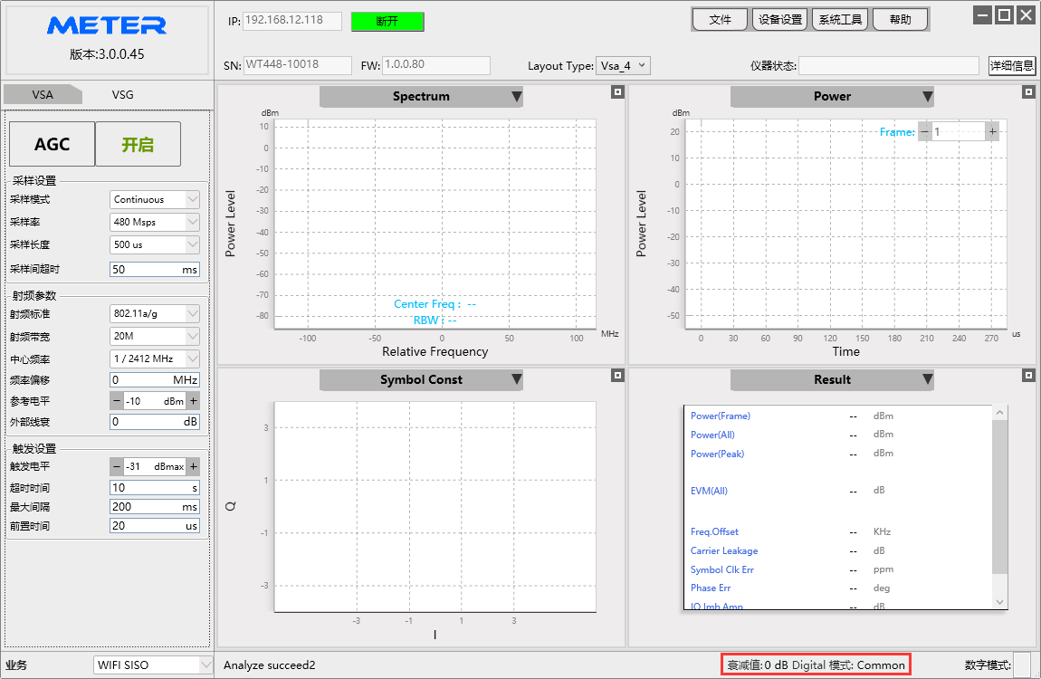
图 9-3 Meter数字IQ操作界面
- 点击“Meter菜单栏->设备设置->Digital设置”进行Digital模式设置，共2种模式： Common(正常模式)和Fixture(治具)模式
  - 两台仪表一台配置为Common模式，一台配置为Fixture模式，不可设置为相同模式
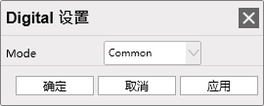
图 9-4 数字IQ正常模式
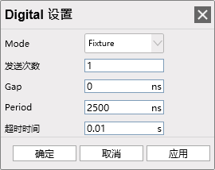
图 9-5 数字IQ治具模式
数字IQ治具模式Trigger设置菜单说明如下：
配置项 | 说明
发送次数 | 设置数字IQ治具模式时，一次发送Trigger信号的个数  SCPI命令：WT:DIGtal:IQ:CONFigure:FIXture:TRIGer:CNT <value>
GAP | 设置数字IQ治具模式时，每次发送的Trigger gap间隔。也就是上个Trigger信号的下降沿到下个Trigger信号的上升沿的之间的时间，单位ns  SCPI命令：WT:DIGtal:IQ:CONFigure:FIXture:TRIGer:GAP <value>
Period | 设置数字IQ治具模式时，每次发送的Trigger周期，每个Trigger信号之间的间隔时间，单位ns  SCPI命令：WT:DIGtal:IQ:CONFigure:FIXture:TRIGer:PERIod <value>
超时时间 | 设置数字IQ治具模式时，接收端发送Trigger后，超时未收到数据，则重复发送Trigger，单位s  SCPI命令：WT:DIGtal:IQ:CONFigure:FIXture:SEND:TMO <SECOND>

数字IQ多帧交互
数字IQ仪器模拟互测，主要涉及VSG-VSA和VSA-VSG业务。

VSG-VSA交互模式
仪器先VSG发送信号，之后再切换到VSA接收信号。多帧交互时会把单次采集到的多个帧组成一个packet，整体分析。信号文件可以设置多个，每个信号文件也可配置是否忽略VSA或者VSG。单次的整体流程是VSG->VSA->VSG->VSA…VSG->VSA
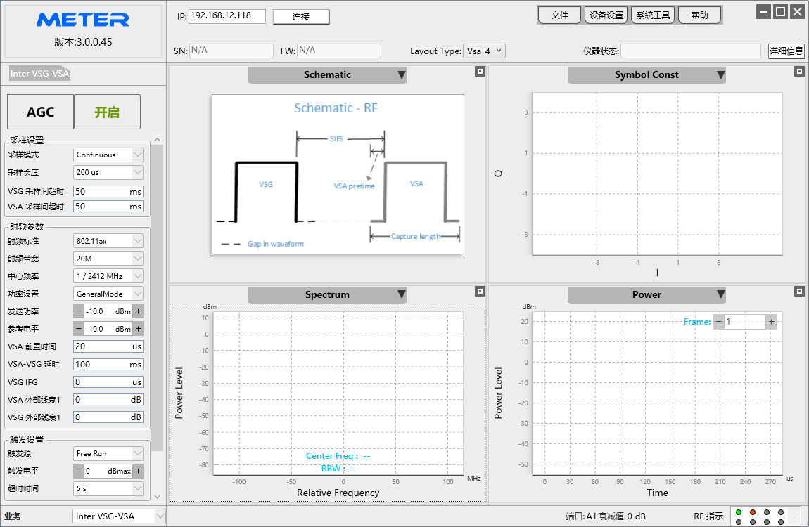
图 9-6 VSG-VSA交互模式

VSA-VSG交互模式
仪器先VSA接收信号，之后再切换到VSG发送信号。多帧交互时会把单次采集到的多个帧组成一个packet，整体分析。信号文件可以设置多个，每个信号文件也可配置是否忽略VSA或者VSG。单次的整体流程是VSA->VSG->VSA->VSG…VSA->VSG
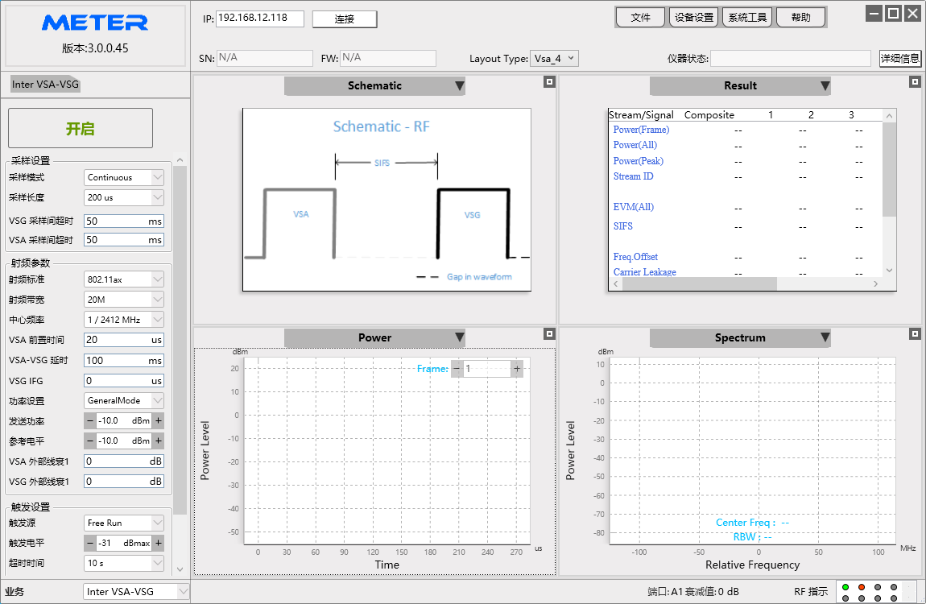
图 9-7 VSA-VSG交互模式

Meter常用配置项
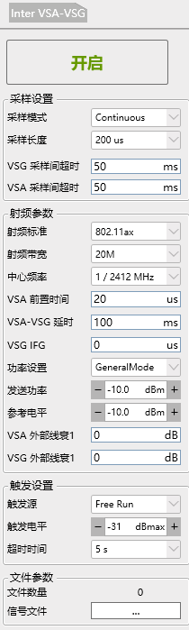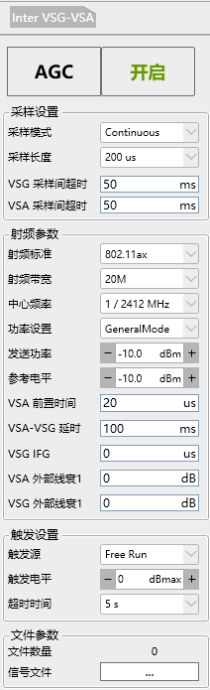
图 9-8 数字IQ多帧交互常用设置
数字IQ多帧交互模式常用设置参数
配置项 | 说明
采样模式 | 支持两种采样模式：  - Single – 单次采样  - Continuous – 连续采样，默认值  在抓取失败或分析失败时会自动停止VSA过程
VSA采样长度 | VSA的采样时间长度
VSG采样间超时 | 前一个Trigger信号和收到后一个Trigger信号之间的时间，单位S  SCPI命令：WT:DIGtal:IQ:CONFigure:VSG:PACKet:TMO <value>
VSA采样间超时 | 收到前一个包开始计时到收到下一个包的时间，单位S  SCPI命令：WT:DIGtal:IQ:CONFigure:VSA:PACKet:TMO <value>
射频标准 | WIFI协议标准，包括802.11a/g、802.11b、802.11n、802.11ac和802.11ax
配置项 | 说明
射频带宽 | 支持20M、40M、80M、160M。  不同的射频标准下，可供选择的带宽也不一样
中心频率 | 设置VSA的中心频率。
VSG超时时间 | 点击start后开始等待收到第一个Trigger信号，等超过这个时间，就认为触发了VSG超时，这个时间会比较长。单位S  SCPI命令：WT:DIGtal:IQ:CONFigure:TRIGer:TMO<SECOND>
VSA超时时间 | 从点击start开始计时，到收到第一个网络数据包（256 Samples）的数据的超时时间，单位S  SCPI命令：WT:DIGtal:IQ:CONFigure:RECV:TMO <SECOND>
VSA前置时间 | VSA采集到的信号，第一个帧最前端补0
VSG IFG | VSG发送完数据后补的数据0，时域数据长度为IFG
VSA-VSG延时 | VSA接收最后一包数据完成后就开始计时，经过DELAY后启动VSG
信号文件 | VSG发送的信号文件，可以多个信号文件。数字IQ多帧交互最大支持10个信号文件  - Ignore VSA  当VSA动作配置为无效时，将跳过该次接收过程，直接进入下一次VSG过程  SCPI命令：WT:DIGtal:IQ:CONFigure:SENSe:ACTIon <ActionMask>  <ActionMask> ASCII 动作掩码字符串，1为有效，0为无效。默认所有动作有效。  示例：  WT:DIGtal:IQ:CONFigure:SENSe:ACTIon “1011” //第二次VSA动作无效，第一第三第四次VSA动作有效。  - Ignore VSG  当VSG动作配置为无效时，将跳过该次接收过程，直接进入下一次VSA过程  SCPI命令：WT:DIGtal:IQ:CONFigure:SOURce:ACTIon <ActionMask>  <ActionMask> ASCII 动作掩码字符串，1为有效，0为无效。默认所有动作有效。  示例：  WT:DIGtal:IQ:CONFigure:SOURce:ACTIon “1011” //第二次VSG动作无效，第一第三第四次VSG动作有效

多帧交互配置示例
多帧交互示例如下：
- VSG-VSA是普通模式；VSA-VSG是治具模式
- VSG-VSA端信号文件分别是54Mbps(OFDM).bwv，AX_20M_SU_NSS1_MCS11.bwv，AX_80M_SU_NSS1_MCS11.bwv
- VSA-VSG端信号文件分别是AX_40M_SU_NSS1.bwv，EHT_20M_MU_NSS1_MCS9.bwv，HT20-MCS7.bwv
多帧交互模式常规流程图如下所示：
Ignore VSG表示忽略当前信号文件发送，Ignore VSA表示忽略VSA。推荐配置：一方勾选了Ignore VSA，对测端需要勾选对应的Ignore VSG。
如下图VSG-VSA业务下，勾选Ignore VSA，表示忽略第二次的VSA采集。
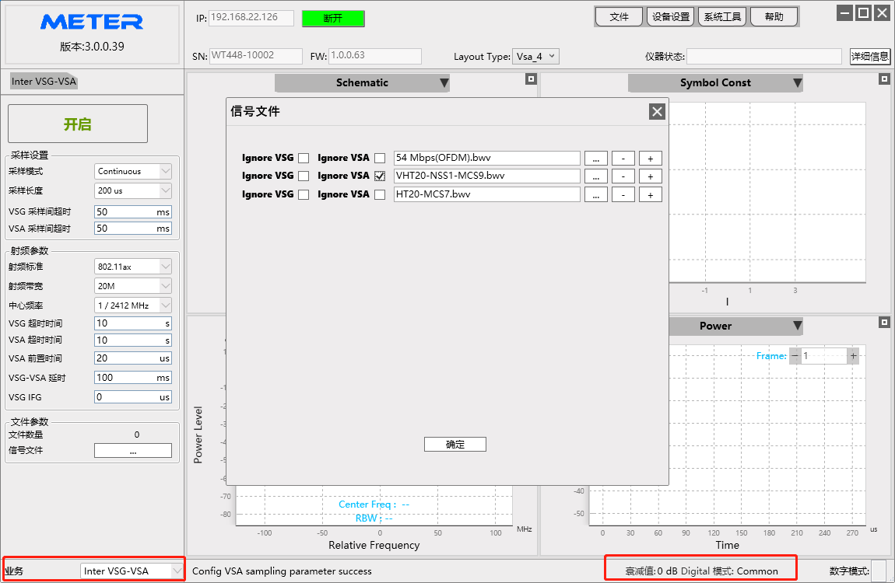
图 9-9 VSG-VSA交互模式配置示例
下图VSA-VSG业务下，勾选了Ignore VSG，表示忽略第二个信号文件EHT_20M信号文件的发送（与VSG-VSA中的Ignore VSA进行匹配）。
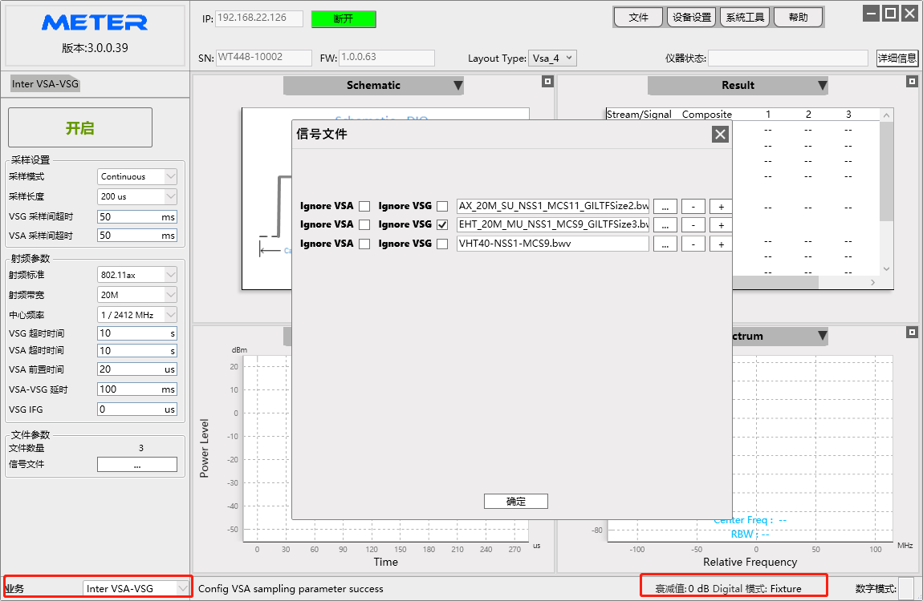
图 9-10 VSA-VSG交互模式配置示例
根据上述两图配置，对应的交互流程图如下：
由上面的流程图VSG-VSA由于忽略了第二次的VSA，所以VSG-VSG的最终结果是2帧数据。
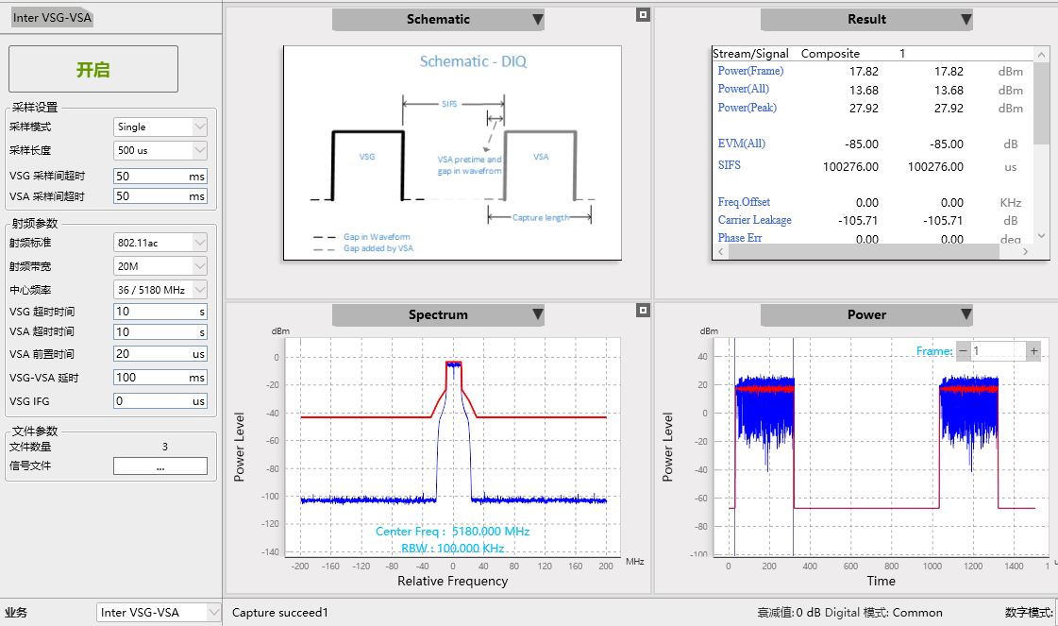
图 9-11 VSG-VSA交互模式结果
VSA-VSG忽略了第二个VSG，最终采集到3帧数据
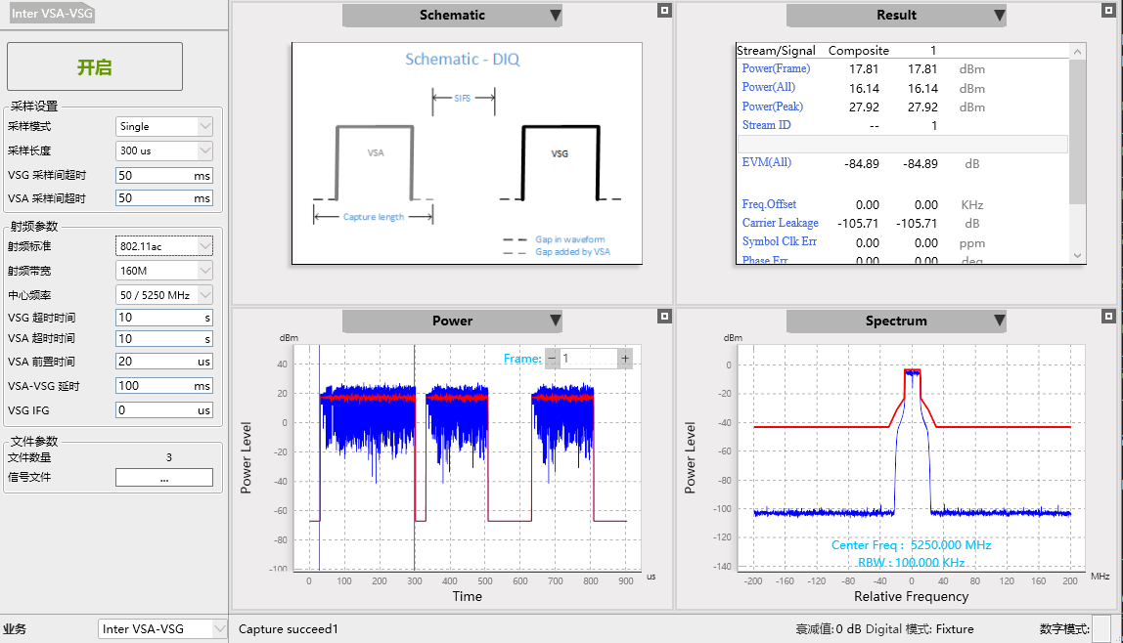
图 9-12 VSA-VSG交互模式结果

SIFS计算

VSA-VSG普通模式
两台仪器对测时VSA-VSG普通模式的情况如下图：
在VSA-VSG普通模式中，VSG启动后，需等待TRIG才开始接收网络数据包，所以两台仪器对测时，TRIG的间隔会给STA的SIFS结果引入误差:
AP理论的SIFS <= STA实际测试到SIFS <=（AP理论的SIFS +治具模式TRIG超时时间）

VSA-VSG治具模式
VSA-VSG治具模式的SIFS延时主要和VSA采样间超时及DELAY配置值相关，如下图所示，VSA的治具模式和正常模式接收机制相同，所以SIFS计算和仪表模式相同。

附录A 缩略语
缩略语 | 英文全名 | 中文解释
AGC | Automatic Gain Control | 自动增益控制
AP | Access Point | 无线访问节点
BLE | Bluetooth Low Energy | 蓝牙低功耗
BT | Bluetooth | 蓝牙
CCDF | Complementary Cumulative Distribution Function | 互补累积分布函数
DUT | Device Under Test | 被测设备
EVM | Error Vector Magnitude | 误差向量幅度
GPRF | General Purpose RF | 通用射频信号
IFG | Internal Frame Gap | 内部帧间隔
ISI | Inter Symbol Interference | 符号间干扰
MIMO | Multiple Input Multiple Output | 多输入多输出
RF | Radio Frequency | 射频
SIFS | Short Interframe Space | 短帧间间隔
SISO | Single Input Single Output | 单输入单输出
VSA | Vector Signal Analyzer | 矢量信号分析
VSG | Vector Signal Generator | 矢量信号生成
WLAN | Wireless LAN | 无线局域网
PHY | physical layer | 物理层
PSDU | PHY service data unit | 物理层服务数据单元
SHR | synchronization header | 同步头
PHR | PHY header | 物理层头

附录B RU index对应的RU分配图
